|  |
| --- |
| **TRƯỜNG ĐẠI HỌC AN GIANG**  **KHOA CÔNG NGHỆ THÔNG TIN**          **XÂY DỰNG WEBSITE BÁN ĐIỆN THOẠI CỦA MOBIFONE**      **Nhóm 8**   1. Huỳnh Xuân Mai 2. Trịnh Thị Phương Trúc 3. Nguyễn Thị Tuyết Ngân   4  5      **AN GIANG, 04 - 2016** |

**NHẬN XÉT CỦA GIẢNG VIÊN HƯỚNG DẪN**

**Giảng viên hướng dẫn**

*(Ký và ghi rõ họ tên)*

Nội dung nhận xét:

* **Đồng ý** hay **không đồng ý** cho sinh viên báo cáo TTCK; Nếu không đồng ý cần ghi rõ lý do.
* Kết quả đạt được so với yêu cầu;
* Ý kiến khác (nếu có)

# MỤC LỤC

LỜI CẢM ƠN ii

TÓM TẮT iii

MỤC LỤC iv

DANH SÁCH CÁC TỪ VIẾT TẮT viii

CHƯƠNG 1: 9

1.1 GIỚI THIỆU VỀ CƠ QUAN THỰC TẬP 9

1.2 QUÁ TRÌNH HÌNH THÀNH VÀ PHÁT TRIỂN 9

1.3 LĨNH VỰC HOẠT ĐỘNG (Tại nơi thực tập) 11

1.4 TỔ CHỨC HÀNH CHÍNH NHÂN SỰ 12

1.5 CÁC CÔNG VIỆC ĐƯỢC PHÂN CÔNG TẠI CƠ QUAN THỰC TẬP: 15

1.6 KẾT QUẢ THỰC TẬP: 16

CHƯƠNG 2: 17

2.1 LÝ DO CHỌN ĐỀ TÀI 17

2.2 TỔNG QUAN HỆ THỐNG 18

2.3 ĐỐI TƯỢNG VÀ PHẠM VI ỨNG DỤNG 18

2.4 CÁC BƯỚC HOÀN THÀNH DỰ ÁN 19

2.5 ĐÁNH GIÁ KHẢ THI VÀ RỦI RO 20

2.5.1 Khả thi về kinh tế 20

2.5.2 Khả thi về kỹ thuật 21

2.6 MÔ TẢ RỦI RO VỀ MẶT KỸ THUẬT 21

CHƯƠNG 3: 23

3.1 NGÔN NGỮ PHP 23

3.2 HỆ QUẢN TRỊ CSDL MYSQL 23

3.3 HTML (HYPERTEXT MARKUP LANGUAGE) 24

3.4 CSS (CASCADING STYLE SHEETS) 24

3.5 JAVASCRIPT 24

3.6 MÔ HÌNH MVC 25

CHƯƠNG 4: 27

4.1 THU THẬP YÊU CẦU 27

4.1.1 Yêu cầu nghiệp vụ 27

4.1.2 Yêu cầu chức năng 29

4.1.3 Yêu cầu phi chức năng 30

4.1.4 Yêu cầu hệ thống 30

4.2 PHÂN TÍCH 31

4.2.1 Sơ đồ use case 31

4.2.2 Mô tả chi tiết một số use case 38

4.2.3 Sơ đồ tuần tự 47

4.3 THIẾT KẾ 52

4.3.1 Sơ đồ lớp 52

4.3.2 Cơ sở dữ liệu và các mối quan hệ 52

4.3.3 Bảng cơ sở dữ liệu 53

4.3.4 Giao diện 58

KẾT LUẬN 75

TÀI LIỆU THAM KHẢO 76

**MỤC LỤC HÌNH ẢNH**

Hình 1:Mô hình MVC 24

Hình 2: Sơ đồ use case tổng quát 33

Hình 3: Sơ đồ use case quản lý phía người quản trị 33

Hình 4: Sơ đồ use case quản lý mặt hàng 34

Hình 5: Sơ đồ use case quản lý hãng sản xuất 34

Hình 6: Sơ đồ use case quản lý loại hàng 35

Hình 7: Sơ đồ use case quản lý hóa đơn 35

Hình 8: Sơ đồ use case quản lý chi tiết hóa đơn 35

Hình 9: Sơ đồ use case quản lý khuyến mãi 36

Hình 10: Sơ đồ use case quản lý khuyến mãi 36

Hình 11: Sơ đồ use case quản lý user 37

Hình 12: Sơ đồ usecase mua hàng 37

Hình 13: Sơ đồ tuần tự đăng nhập 47

Hình 14: Sơ đồ tuần tự đăng xuất 47

Hình 15: Sơ đồ tuần tự Đăng ký 48

Hình 16: Sơ đồ tuần tự Thêm Vào Giỏ 48

Hình 17: Sơ đồ tuần tự Đặt Hàng 49

Hình 18: Sơ đồ tuần tự Thêm mặt hàng 49

Hình 19: Sơ đồ tuần tự Xem danh sách mặt hàng 50

Hình 20: Sơ đồ tuần tự Sửa mặt hàng 50

Hình 21: Sơ đồ Class 51

Hình 22: Cơ sở dữ liệu và các mối quan hệ 52

Hình 23: Trang chủ dành cho khách hàng 58

Hình 24: Trang chủ dành cho khách hàng (tiếp theo) 58

Hình 25: Trang chủ dành cho khách hàng (tiếp theo) 59

Hình 26: Trang chủ dành cho khách hàng (tiếp theo) 59

Hình 27: Trang chủ dành cho khách hàng (tiếp theo) 60

Hình 28: Trang chủ dành cho khách hàng (tiếp theo) 60

Hình 29: Footer trang web 61

Hình 30: Trang mặt hàng điện thoại 61

Hình 31: Trang web máy tính bảng 62

Hình 32: Trang web phụ kiện 62

Hình 33: Trang giỏ hàng 63

Hình 34: Giao diện chính trang quản lý 63

Hình 35: Giao diện quản lý hãng sản xuất 64

Hình 36: Giao diện thêm hãng sản xuất 64

Hình 37: Giao diện sửa hãng sản xuất 65

Hình 38: Gioa diện quản lý loại hàng 65

Hình 39: Gioa diện thêm loại hàng 66

Hình 40: Giao diện sửa loại hàng 66

Hình 41: Gioa diện quản lý mặt hàng 67

Hình 42: Gioa diện thêm mặt hàng 67

Hình 43: Gioa diện thêm mặt hàng (tiếp theo) 68

Hình 44: Giao diện sửa mặt hàng 68

Hình 45: Giao diện quản lý hóa đơn 69

Hình 46: Giao diện quản lý chi tiết hóa đơn 69

Hình 47: Giao diện quản lý khuyến mãi 70

Hình 48: Gioa diện thêm khuyến mãi 70

Hình 49: Giao diện sửa khuyến mãi 71

Hình 50: Giao diện chi tiết khuyến mãi 71

Hình 51: Giao diện thêm chi tiết khuyến mãi 72

Hình 52: Giao diện quản lý Users 72

Hình 53: Giao diện thêm users 73

**MỤC LỤC BẢNG**

Bảng 1:Mô tả đối tượng và phạm vi ứng dụng 18

Bảng 2: Mô tả các bước hoàn thành dự án 19

Bảng 3: Mô tả rủi ro về kỹ thuật 21

Bảng 4: Mô tả yêu cầu chức năng đối với người dùng 29

Bảng 5: Mô tả yêu cầu chức năng đối với ban quản trị 29

Bảng 6: Mô tả yêu cầu phi chức năng 30

Bảng 7: Mô tả yêu cầu hệ thống 30

Bảng 8: Danh sách các actor 31

Bảng 9: Danh sách và chức năng của các use case 31

Bảng 10: Các ký hiệu 33

Bảng 11: Mô tả use case đăng nhập 38

Bảng 12: Mô tả use case đăng ký 39

Bảng 13: Mô tả use case đặt hàng 40

Bảng 14: Mô tả use case thêm mặt hàng 41

Bảng 15: Mô tả use case sửa mặt hàng 42

Bảng 16: Mô tả use case xóa mặt hàng 43

Bảng 17: Mô tả usecase thêm mục mặt hàng 44

Bảng 18: Mô ta usecase sửa mục mặt hàng 45

Bảng 19: Mô tả usecase xóa mục mặt hàng 46

Bảng 20: Bảng mục mặt hàng 53

Bảng 21: Bảng mặt hàng 53

Bảng 22: Bảng loại hàng 54

Bảng 23: Bảng hãng sản xuất 55

Bảng 24: Bảng hóa đơn 55

Bảng 25: Bảng chi tiết hóa đơn 55

Bảng 26: Bảng loại hóa đơn 56

Bảng 27: Bảng khuyến mãi 56

Bảng 28: Bảng mặt hàng khuyến mãi 57

Bảng 29: Bảng chi tiết khuyến mãi 57

Bảng 30: Bảng khách hàng 58

Bảng 31: Bảng trạng thái 58

Bảng 32: Bảng users 58

# CHƯƠNG 1:

**TỔNG QUAN**

## 1.1 LÝ DO CHỌN ĐỀ TÀI

Ngày nay, chúng ta đang sống trong kỷ nguyên công nghệ thông tin, trong đó, công nghệ thông tin đã và đang làm thay đổi mạnh mẽ, nhanh chóng phương thức tiến hành hoạt động kinh doanh. Với sự ra đời của Internet, sự thay đổi này càng diễn ra nhanh chóng và mạnh mẽ, làm thay đổi cơ bản các chiến lược và tổ chức của các công ty. Internet đã tác động mạnh mẽ đến mọi hoạt động của nền kinh tế, các ngành kinh doanh và các loại hình doanh nghiệp. Chẳng hạn, nó đã góp phần tạo dựng môi trường kinh doanh mới, hình thành kênh thông tin, cung cấp, phân phối mới trên các thị trường điện tử, viễn thông…

Các hoạt động thương mại điện tử như mua bán hàng hoá, dịch vụ, thông tin,... đang tăng trưởng với tốc độ chóng mặt, với doanh số tăng trưởng hàng năm rất lớn. Đối với các doanh nghiệp có liên quan đến hoạt động xuất nhập khẩu, Thương mại điện tử thực sự cần thiết vì những lợi ích to lớn mà nó đã, đang và sẽ đem lại. Thương mại điện tử thực sự đã làm thay đổi bộ mặt thế giới, từ các hoạt động kinh doanh của doanh nghiệp, cho đến thói quen sinh hoạt, mua sắm của từng cá nhân.

Năm 1997 khi Việt Nam bắt đầu kết nối Internet, khái niệm Thương mại điện tử được hình thành và ngày càng trở thành một khái niệm phổ biến. Internet phát triển mạnh, rất nhiều các doanh nghiệp, công ty đã có các website riêng để quảng cáo, giới thiệu và kinh doanh các sản phẩm. Trên thực tế nó đã đem lại hiệu quả đáng kể cho các doanh nghiệp, công ty trong việc quảng bá tên tuổi, sản phẩm, dịch vụ và các lĩnh vực hoạt động của công ty tới khách hàng.

Khi tìm hiểu về thương mại điện tử, nhóm chúng em mong muốn xây dựng một website thương mại điện tử dùng để giới thiệu và kinh doanh các dòng điện thoại. Nhóm chúng em đã chọn đề tài: “**Xây dựng website bán điện thoại**”.

## 1.2 ĐẶC TẢ HỆ THỐNG

* Tổng quan: Website gồm 2 trang: Trang dành cho khách hàng (trang giao diện) và trang quản trị dành cho admin. Trang web kinh doanh các lhàng như điện thoại, máy tính bảng, phụ kiện.
* **Trang dành cho khách hàng:** 
  + Trang chủ web có hiển thị các sản phẩm phân loại theo “ Sản phẩm nổi bật”, “Sản phẩm mới” giúp khách hàng có nhiều lựa chọn hơn trong việc mua sắm. Thông tin mỗi sản phẩm hiển thị trên trang web gồm: tên sản phẩm, đơn giá, hình ảnh.
  + Trang chủ website còn có những thông tin khuyến mãi giúp người mua tìm hiểu được thông tin các chương trình khuyến mãi, các sản phẩm được giảm giá.
  + Khách hàng có thể tìm kiếm nhanh sản phẩm thông qua chức năng “Tìm kiếm” ở trang chủ web. Khi đó, hệ thống sẽ hiển thị ra sản phẩm mà khách hàng muốn tìm. Khi khách hàng nhấn chọn vào sản phẩm thì thông tin chi tiết sẽ được hiển thị. Thông tin chi tiết mỗi sản phẩm gồm: tên sản phẩm, đơn giá, hình ảnh chi tiết, thông tin chi tiết.
  + Sau khi lựa chọn được sản phẩm muốn mua thì khách hàng chọn “Mua Hàng”. Khách hàng không cần phải có tài khoản đăng nhập vào hệ thống vẫn có thể đặt mua hàng được. Khách hàng kiểm tra lại giỏ hàng một lần nữa, tại đây khách hàng có thể hủy bỏ giỏ hàng nếu không muốn đặt hàng với chức năng “Remove” hoặc chỉnh sửa lại số lượng, sản phẩm trong giỏ hàng.
  + Tiếp theo, chọn vào “Đặt hàng”, hệ thống sẽ hiện ra form đặt hàng để khách hàng điền đầy đủ các thông tin: họ tên, số điện thoại, địa chỉ để lập hóa đơn hàng.
  + Sau khi đặt hàng xong, khách hàng có thể tiếp tục mua thêm sản phẩm bằng cách quay về trang chủ hoặc trực tiếp tìm kiếm sản phẩm trên thanh tiềm kiếm.
* **Trang dành cho ban quản trị:**
* Có 2 nhóm người dung trong trang quản lý gồm: ban quản trị và nhân viên.Ban quản trị có quyền hạn cao nhất,thực hiện được tất cả thao tác trên web. Trang quản trị sẽ hiển thị những thông tin theo sự phân quyền sử dụng khác nhau được quản lý bởi thông tin sau: tên đăng nhập, mật khẩu. Đối với admin, người có quyền quản lý chỉnh sửa mọi thông tin website, còn nhân viên chỉ được quyền xem dữ liệu trên web.
* Đối với admin:

+ Quản lý hãng sản xuất:

* Thông tin hãng sản xuất gồm: tên hãng sản xuất.
* Chức năng: xem danh sách, thêm, sửa, xóa, tìm kiếm.

+ Quản lý loại hàng:

* Thông tin loại hàng gồm: tên loại hàng.
* Chức năng: xem danh sách, thêm, sửa, xóa, tìm kiếm.

+ Quản lý mặt hàng:

* Thông tin mặt hàng gồm: Tên Mặt Hàng, Mô Tả, Tóm Tắt Mô Tả, Bộ Nhớ Ram, Kích Thước Màn Hình, Hình Ảnh, Giá Bán, Lượt Mua, Lượt Xem.
* Chức năng: xem danh sách, thêm, sửa, xóa, tìm kiếm.

+ Quản lý đặt hàng:

* Thông tin đặt hàng gồm: Mã đơn hàng,Tên Khách Hàng, Ngày Lập, Tổng Tiền, Trạng Thái.
* Chức năng: xem danh sách đặt hàng, duyệt đơn hàng, hủy, tìm kiếm.
* Với chức năng duyệt đặt hàng, khi khách hàng đặt hàng, trang quản lý sẽ load lên thông tin đặt hàng, trạng thái mặc định của đơn hàng là “chưa xác nhận”. Sau khi liên hệ với khách hàng và thỏa thuận thành công, nhân viên tiến hành duyệt đơn đặt hàng với các trạng thái (chưa xác nhận, chờ giao hàng, đang giao hàng, xác nhận, hủy).

+ Quản lý chi tiết đơn đặt hàng: khi nhấn chọn vào một đơn đặt hàng trong bảng quản lý đặt hàng, chi tiết đơn đặt hàng sẽ hiện.

* Thông tin chi tiết đơn đặt hàng gồm: STT, Tên Mặt Hàng, Số Lượng, Thành Tiền.
* Chức năng: xem danh sách chi tiết đơn đặt hàng.

+ Quản lý khuyến mãi:

* Thông tin khuyến mãi gồm: STT, Mã Khuyến Mãi, Nội Dung, Ngày Bắt Đầu, Ngày Kết Thúc.
* Chức năng: xem danh sách, thêm, sửa, xóa, tìm kiếm.

+ Quản lý chi tiết khuyến mãi:

* Thông tin khuyến mãi gồm: STT, Mã Khuyến Mãi, Mã Chi Tiết Khuyến Mãi, Nội Dung, Giá Giảm, Trạng Thái.
* Chức năng: xem danh sách, thêm, sửa, xóa, tìm kiếm.

+ Quản lý user: chỉ admin mới được phép chỉnh sửa thông tin.

* Thông tin user gồm: STT, Email, Họ &Tên, Quyền.
* Chức năng: xem danh sách, thêm, sửa, xóa, tìm kiếm.
* Đối với nhân viên: Nhân viên có thể tìm kiếm và xem các thông tin của trang quản lý nhưng không được phép chỉnh sửa thông tin hay xóa trên trang quản lý.

## 1.3 THU THẬP DỮ LIỆU

- Thông tin các sản phẩm được cung cấp bởi các thương hiệu điện thoại.

- Tham khảo các trang web thương mại điện tử như : thế giới di động, điện máy xanh, FPT shop, Nguyễn Kim, Điện máy chợ lớn, Tiki, Shoppee, Sendo, Lazada,..

- Tham khảo thị trường điện thoại và thị hiếu khách hàng thông qua các trang mạng xã hội như: facebook, Instagram, Youtube, Zalo, …

## 1.4 ĐỐI TƯỢNG VÀ PHẠM VI ỨNG DỤNG

**Bảng 1:Mô tả đối tượng và phạm vi ứng dụng**

|  |  |
| --- | --- |
| **Tên dự án** | **Xây dựng website bán điện thoại** |
| Phạm vi ứng dụng | Mục tiêu đặt ra là xây dựng hệ thống website thương mại điện tử. |
| Mục tiêu | Giao diện thân thiện, dễ sử dụng với người dùng.  Hệ thống tối ưu giúp website chạy nhanh.  Đáp ứng đầy đủ chức năng cần có của một website kinh doanh trực tuyến.  Không vượt quá chi phí thời gian đã ước lượng. Website chạy ổn định, tiết kiệm thời gian.  Hệ thống phải có độ bảo mật cao. |
| Lợi ích mang lại | Giúp cho việc kinh doanh của các cửa hàng được thuận lợi nhất.  Khách hàng dễ tìm kiếm các thông tin về sản phẩm nhanh chóng và chính xác.  Khách hàng dễ dàng sử dụng website để đặt hàng.  Giảm chi phí trong kinh doanh. |
| Các bước thực hiện và xây dựng | 1. Khởi tạo dự án 2. Lập kế hoạch 3. Thu thập yêu cầu 4. Phân tích và kiểm tra yêu cầu 5. Phân tích 6. Thiết kế 7. Kiểm thử 8. Cài đặt 9. Thực thi |

# CHƯƠNG 2:

**PHÂN TÍCH VÀ THIẾT KẾ HỆ THỐNG**

## 4.1 THU THẬP YÊU CẦU

### **4.1.1 Yêu cầu nghiệp vụ**

* Tổng quan: Website gồm 2 trang: Trang dành cho khách hàng (trang giao diện) và trang quản trị dành cho admin. Trang web kinh doanh các lhàng như điện thoại, máy tính bảng, phụ kiện.
* **Trang dành cho khách hàng:** 
  + Trang chủ web có hiển thị các sản phẩm phân loại theo “ Sản phẩm nổi bật”, “Sản phẩm mới” giúp khách hàng có nhiều lựa chọn hơn trong việc mua sắm. Thông tin mỗi sản phẩm hiển thị trên trang web gồm: tên sản phẩm, đơn giá, hình ảnh.
  + Trang chủ website còn có những thông tin khuyến mãi giúp người mua tìm hiểu được thông tin các chương trình khuyến mãi, các sản phẩm được giảm giá.
  + Khách hàng có thể tìm kiếm nhanh sản phẩm thông qua chức năng “Tìm kiếm” ở trang chủ web. Khi đó, hệ thống sẽ hiển thị ra sản phẩm mà khách hàng muốn tìm. Khi khách hàng nhấn chọn vào sản phẩm thì thông tin chi tiết sẽ được hiển thị. Thông tin chi tiết mỗi sản phẩm gồm: tên sản phẩm, đơn giá, hình ảnh chi tiết, thông tin chi tiết.
  + Sau khi lựa chọn được sản phẩm muốn mua thì khách hàng chọn “Mua Hàng”. Khách hàng không cần phải có tài khoản đăng nhập vào hệ thống vẫn có thể đặt mua hàng được. Khách hàng kiểm tra lại giỏ hàng một lần nữa, tại đây khách hàng có thể hủy bỏ giỏ hàng nếu không muốn đặt hàng với chức năng “Remove” hoặc chỉnh sửa lại số lượng, sản phẩm trong giỏ hàng.
  + Tiếp theo, chọn vào “Đặt hàng”, hệ thống sẽ hiện ra form đặt hàng để khách hàng điền đầy đủ các thông tin: họ tên, số điện thoại, địa chỉ để lập hóa đơn hàng.
  + Sau khi đặt hàng xong, khách hàng có thể tiếp tục mua thêm sản phẩm bằng cách quay về trang chủ hoặc trực tiếp tìm kiếm sản phẩm trên thanh tiềm kiếm.
* **Trang dành cho ban quản trị:**
* Có 2 nhóm người dung trong trang quản lý gồm: ban quản trị và nhân viên.Ban quản trị có quyền hạn cao nhất,thực hiện được tất cả thao tác trên web. Trang quản trị sẽ hiển thị những thông tin theo sự phân quyền sử dụng khác nhau được quản lý bởi thông tin sau: tên đăng nhập, mật khẩu. Đối với admin, người có quyền quản lý chỉnh sửa mọi thông tin website, còn nhân viên chỉ được quyền xem dữ liệu trên web.
* Đối với admin:

+ Quản lý hãng sản xuất:

* Thông tin hãng sản xuất gồm: tên hãng sản xuất.
* Chức năng: xem danh sách, thêm, sửa, xóa, tìm kiếm.

+ Quản lý loại hàng:

* Thông tin loại hàng gồm: tên loại hàng.
* Chức năng: xem danh sách, thêm, sửa, xóa, tìm kiếm.

+ Quản lý mặt hàng:

* Thông tin mặt hàng gồm: Tên Mặt Hàng, Mô Tả, Tóm Tắt Mô Tả, Bộ Nhớ Ram, Kích Thước Màn Hình, Hình Ảnh, Giá Bán, Lượt Mua, Lượt Xem.
* Chức năng: xem danh sách, thêm, sửa, xóa, tìm kiếm.

+ Quản lý hóa đơn:

* Thông tin hóa đơn gồm: Mã Hóa Đơn,Tên Khách Hàng, Ngày Lập, Tổng Tiền, Trạng Thái.
* Chức năng: xem danh sách hóa đơn, duyệt hóa đơn, hủy, tìm kiếm.
* Với chức năng duyệt hóa đơn, khi khách hàng đặt hàng, trang quản lý sẽ load lên thông tin hóa đơn, trạng thái mặc định của hóa đơn là “chưa xác nhận”. Sau khi liên hệ với khách hàng và thỏa thuận thành công, nhân viên tiến hành duyệt hóa đơn với các trạng thái (chưa xác nhận, chờ giao hàng, đang giao hàng, xác nhận, hủy).

+ Quản lý chi tiết hóa đơn: khi nhấn chọn vào một hóa đơn trong bảng quản lý hóa đơn, chi tiết hóa đơn sẽ hiện.

* Thông tin chi tiết hóa đơn gồm: STT, Tên Mặt Hàng, Số Lượng, Thành Tiền.
* Chức năng: xem danh sách chi tiết hóa đơn.

+ Quản lý khuyến mãi:

* Thông tin khuyến mãi gồm: STT, Mã Khuyến Mãi, Nội Dung, Ngày Bắt Đầu, Ngày Kết Thúc.
* Chức năng: xem danh sách, thêm, sửa, xóa, tìm kiếm.

+ Quản lý chi tiết khuyến mãi:

* Thông tin khuyến mãi gồm: STT, Mã Khuyến Mãi, Mã Chi Tiết Khuyến Mãi, Nội Dung, Giá Giảm, Trạng Thái.
* Chức năng: xem danh sách, thêm, sửa, xóa, tìm kiếm.

+ Quản lý user: chỉ admin mới được phép chỉnh sửa thông tin.

* Thông tin user gồm: STT, Email, Họ &Tên, Quyền.
* Chức năng: xem danh sách, thêm, sửa, xóa, tìm kiếm.
* Đối với nhân viên: Nhân viên có thể tìm kiếm và xem các thông tin của trang quản lý nhưng không được phép chỉnh sửa thông tin hay xóa trên trang quản lý.

### **4.1.2 Yêu cầu chức năng**

* **Đối với người dùng**

**Bảng 4: Mô tả yêu cầu chức năng đối với người dùng**

|  |  |  |
| --- | --- | --- |
| **STT** | **Chức năng** | **Loại chức năng** |
| 1 | Xem thông tin sản phẩm | Truy cập |
| 2 | Tìm kiếm sản phẩm | Tìm kiếm |
| 3 | Xem những thông tin trên website | Truy cập |
| 4 | Đặt hàng | Giao dịch mua bán |

**- Đối với ban quản trị**

**Bảng 5: Mô tả yêu cầu chức năng đối với ban quản trị**

|  |  |  |
| --- | --- | --- |
| **STT** | **Chức năng** | **Loại chức năng** |
| 1 | Quản lý hãng sản xuất | Thêm, xóa, sửa, tìm kiếm hãng sản xuất |
| 2 | Quản lý loại hàng | Thêm, xóa, sửa, tìm kiếm loại hàng |
| 3 | Quản lý mặt hàng | Thêm, xóa, sửa, tìm kiếm mặt hàng |
| 4 | Quản lý hóa đơn | Xem, duyệt, hủy, tìm kiếm |
| 5 | Quản lý chi tiết hóa đơn | Xem danh sách, tìm kiếm |
| 6 | Quản lý khuyến mãi | Thêm, xóa, sửa, tìm kiếm khuyến mãi |
| 7 | Quản lý chi tiết khuyến mãi | Thêm, xóa, sửa, tìm kiếm chi tiết khuyến mãi |
| 8 | Đăng nhập, đăng xuất | Truy cập, quản trị hệ thống |
| 9 | Quản lý user | Thêm, xóa, sửa, tìm kiếm thành viên, thay đổi quyền của thành viên. |

## 4.2 PHÂN TÍCH

### **4.2.1 Sơ đồ use case**

* **Danh sách các actor tham gia hệ thống**

**Bảng 8: Danh sách các actor**

|  |  |  |  |
| --- | --- | --- | --- |
| **STT** | **Tên** | **Vai trò** | **Mô tả** |
| 1 | Quản trị | Quản lý Website | Quản lý tất cả các dữ liệu của website và có quyền cáo nhất hệ thống. |
| 2 | Khách hàng | Người sử dụng Website | Khách hàng có thể tìm hiểu và mua các sản phẩm có trên website. |

* **Danh sách các use case**

**Bảng 9: Danh sách và chức năng của các use case**

|  |  |  |
| --- | --- | --- |
| **ID** | **Tên use case** | **Mô tả** |
| 1 | Đăng nhập | Đăng nhập tài khoản thành viên trên website |
| 2 | Đăng ký | Đăng ký tài khoản thành viên trên website |
| 3 | Đăng xuất | Đăng xuất tài khoản thành viên khỏi hệ thống |
| 4 | Tìm kiếm mặt hàng | Khách hàng có thể tìm kiếm mặt hàng |
| 5 | Đặt mua | Khách hàng đặt mua mặt hàng |
| 6 | Cho mặt hàng vào giỏ | Khách hàng cho mặt hàng vào giỏ hàng |
| 7 | Xem chi tiết mặt hàng | Khách hàng có thể xem chi tiết mặt hàng |
| 8 | Thêm hãng sản xuất | Quản trị thêm hãng sản xuất vào hệ thống |
| 9 | Sửa hãng sản xuất | Quản trị sửa thông tin sản phẩm |
| 10 | Xoá hãng hãng sản xuất | Quản trị xoá hãng sản xuất |
| 11 | Tìm kiếm hãng sản xuất | Quản trị tìm kiếm hãng sản xuất |
| 12 | Xem danh sách hãng sản xuất | Quản trị xem danh sách hãng sản xuất |
| 13 | Thêm loại hàng | Quản trị thêm loại hàng vào hệ thống |
| 14 | Sửa loại hàng | Quản trị sửa thông tin loại hàng |
| 15 | Xoá loại hàng | Quản trị xoá loại hàng |
| 16 | Tìm kiếm loại hàng | Quản trị tìm kiếm loại hàng |
| 17 | Xem danh sách loại hàng | Quản trị xem danh sách loại hàng |
| 18 | Thêm mặt hàng | Quản trị thêm mặt hàng vào hệ thống |
| 19 | Sửa mặt hàng | Quản trị sửa thông tin mặt hàng |
| 20 | Xoá mặt hàng | Quản trị xoá mặt hàng |
| 21 | Tìm kiếm mặt hàng | Quản trị tìm kiếm mặt hàng |
| 22 | Xem danh sách mặt hàng | Quản trị xem danh sách mặt hàng |
| 23 | Xem danh sách hóa đơn | Quản trị xem danh sách hóa đơn |
| 24 | Duyệt hóa đơn | Quản trị duyệt hóa đơn |
| 25 | Hủy hóa đơn | Quản trị hủy hóa đơn |
| 26 | Tìm kiếm hóa đơn | Quản trị tìm kiếm hóa đơn |
| 27 | Xem danh sách chi tiết hóa đơn | Quản trị xem danh sách chi tiết hóa đơn |
| 28 | Tìm kiếm chi tiết hóa đơn | Quản trị tìm kiếm chi tiết hóa đơn |
| 29 | Thêm khuyến mãi | Quản trị thêm khuyến mãi |
| 30 | Sửa khuyến mãi | Quản trị sửa khuyến mãi |
| 31 | Xóa khuyến mãi | Quản trị xóa khuyến mãi |
| 32 | Tìm kiếm khuyến mãi | Quản trị tìm kiếm khuyến mãi |
| 33 | Xem danh sách khuyến mãi | Quản trị xem danh sách khuyến mãi |
| 34 | Thêm chi tiết khuyến mãi | Quản trị thêm chi tiết khuyến mãi |
| 35 | Sửa chi tiết khuyến mãi | Quản trị sửa chi tiết khuyến mãi |
| 36 | Xóa chi tiết khuyến mãi | Quản trị xóa chi tiết khuyến mãi |
| 37 | Tìm kiếm chi tiết khuyến mãi | Quản trị tìm kiếm chi tiết khuyến mãi |
| 38 | Xem danh sách chi tiết khuyến mãi | Quản trị xem danh sách chi tiết khuyến mãi |
| 39 | Thêm user | Quản trị thêm user |
| 40 | Sửa user | Quản trị sửa user |
| 41 | Xóa user | Quản trị xóa user |
| 42 | Tìm kiếm user | Quản trị tìm kiếm user |
| 53 | Xem danh sách user | Quản trị xem danh sách user |

* **Các ký hiệu**

**Bảng 10: Các ký hiệu**

|  |  |  |
| --- | --- | --- |
| **STT** | **Ký hiệu** | **Chú giải** |
| 1 |  | Tác nhân (Actor) |
| 2 |  | Use case |
| 3 |  | Quan hệ |

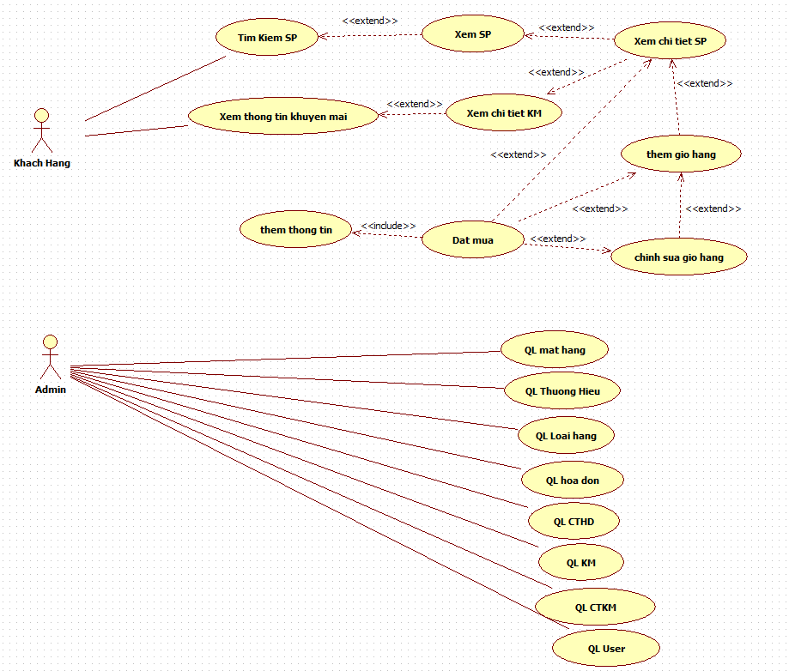

**Hình 2: Sơ đồ use case tổng quát**

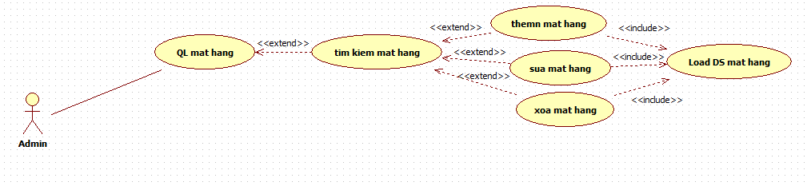

**Hình 4: Sơ đồ use case quản lý mặt hàng**



**Hình 12: Sơ đồ usecase mua hàng**

### **4.2.2 Mô tả chi tiết một số use case**

**Bảng 13: Mô tả use case đặt hàng**

|  |  |
| --- | --- |
| **Usecase** | Đặt hàng |
| **ID** | 03 |
| **Tác nhân chính** | Khách hàng |
| **Phạm vi** | Khách hàng truy cập vào website và chọn hàng hóa muốn mua |
| **Mô tả ngắn gọn** | Usecase này thực hiện khi khách hàng muốn mua mặt hàng từ website. Hệ thống sẽ lưu đơn đặt hàng này. |
| **Điều kiện** | Hệ thống đang trong trạng thái hoạt động. |
| **Các luồng sự kiện** | A1. Khách hàng truy cập vào website.  A2. Hệ thống hiển thị ra các sản phẩm.  A3. Chọn sản phẩm cần mua.  A4. Hệ thống sẽ hiển thị chi tiết sản phẩm.  A5. Nếu khách hàng chọn “Thêm vào giỏ” thì hệ thống sẽ hiển thị thông báo mặt hàng được thêm vào giỏ hàng.  A6. Khách hàng vào giỏ hàng để xem thông tin chi tiết giỏ hàng.  A7. Khách hàng có thể quay lại trang chủ để mua tiếp, cập nhật số lượng hàng, xóa mặt hàng, thanh toán.  A8. Khách hàng chọn chức năng “Thanh toán”, hóa đơn sẽ được thêm vào cơ sở dữ liệu, usecase kết thúc. |
| **Phạm vi ảnh hưởng** | Nếu usecase thực hiện thành công thì cơ sở dữ liệu sẽ được cập nhật thông tin đơn đặt hàng. |

**Bảng 14: Mô tả use case thêm mặt hàng**

|  |  |
| --- | --- |
| **Usecase** | Thêm mặt hàng |
| **ID** | 04 |
| **Tác nhân chính** | Admin, Nhân viên. |
| **Phạm vi** | Người quản trị đăng nhập vào website quản trị và chọn thêm mặt hàng |
| **Mô tả ngắn gọn** | Usecase này cho phép người quản trị thêm mặt hàng vào website |
| **Điều kiện** | Hệ thống ở trạng thái hoạt động và quản trị phải đăng nhập thành công |
| **Các luồng sự kiện** | A1. Đăng nhập thành công.  A2. Trong danh mục “Mặt Hàng” chọn chức năng “Thêm mặt hàng”.  A3. Hệ thống sẽ hiển thị form thêm mặt hàng.  A4. Người quản trị tiến hành nhập các thông tin về mặt hàng và chọn “Thêm” để lưu mặt hàng.  A5. Hệ thống sẽ kiểm tra các thông tin mà người quản trị nhập vào. Nếu không hợp lệ thì thực hiện luồng sự kiện B1.  A6. Nếu hợp lệ thì hệ thống sẽ lưu vào cơ sở dữ liệu và hiển thị danh sách mặt hàng.  **Luồng phụ B1:**  1.Hệ thống thông những thông tin chưa nhập đúng.  2.Form nhập thông tin sản phẩm hiển thị.  3.Người quản trị thực hiện lại bước A4. |
| **Phạm vi ảnh hưởng** | Nếu usecase được thực hiện thành công thì cơ sở dữ liệu sẽ được cập nhật thông tin mặt hàng. |

**Bảng 15: Mô tả use case sửa mặt hàng**

|  |  |
| --- | --- |
| **Usecase** | Sửa mặt hàng |
| **ID** | 05 |
| **Tác nhân chính** | Admin, Nhân viên. |
| **Phạm vi** | Người quản trị đăng nhập vào website quản trị, trong mục danh sách mặt hàng và chọn sửa mặt hàng |
| **Mô tả ngắn gọn** | Usecase này cho phép người quản trị sửa thông tin mặt hàng. |
| **Điều kiện** | Hệ thống ở trạng thái hoạt động và quản trị phải đăng nhập thành công |
| **Các luồng sự kiện** | A1. Đăng nhập thành công.  A2. Trong danh mục “Mặt Hàng” chọn danh sách mặt hàng.  A3. Hệ thống sẽ hiện thị form danh sách các mặt hàng.  A4. Người quản trị tìm và chọn mặt hàng cần sửa.  A5. Hệ thống sẽ hiển thị thông tin mặt hàng.  A6. Tiến hành sửa thông tin cần thiết.  A7. Hệ thống sẽ kiểm tra các thông tin mà người quản trị đã chỉnh sửa. Nếu không hợp lệ thì thực hiện luồng sự kiện B1.  A8. Nếu hợp lệ thì hệ thống sẽ hiển thị danh sách mặt hàng và lưu vào cơ sở dữ liệu.  **Luồng phụ B1:**   1. Hệ thống thống báo thông tin không hợp lệ. 2. Hiển thị form nhập thông tin sản phẩm. 3. Người quản trị thực hiện lại bước A6. |
| **Phạm vi ảnh hưởng** | Nếu usecase được thực hiện thành công thì cơ sở dữ liệu sẽ được cập nhật thông tin mặt hàng. |

**Bảng 16: Mô tả use case xóa mặt hàng**

|  |  |
| --- | --- |
| **Usecase** | Xóa mặt hàng |
| **ID** | 06 |
| **Tác nhân chính** | Admin, Nhân viên. |
| **Phạm vi** | Người quản trị đăng nhập vào website quản trị và chọn xóa mặt hàng. |
| **Mô tả ngắn gọn** | Usecase này cho phép người quản trị xóa mặt hàng |
| **Điều kiện** | Hệ thống ở trạng thái hoạt động và quản trị phải đăng nhập thành công |
| **Các luồng sự kiện** | A1. Đăng nhập thành công.  A2. Trong danh mục “Mặt Hàng” chọn danh sách mặt hàng.  A3. Hệ thống sẽ hiện thị form danh sách các mặt hàng.  A4. Người quản trị tìm và chọn mặt hàng cần xóa.  A5. Hệ thống sẽ hỏi bạn có muốn xóa mặt hàng này không?  A6. Nếu chọn OK thì hệ thống sẽ xóa mặt hàng ra khỏi danh sách.  A7. Nếu chọn Hủy thì sẽ quay lại danh sách. |
| **Phạm vi ảnh hưởng** | Nếu usecase được thực hiện thành công thì cơ sở dữ liệu sẽ thay đổi dữ liệu |

### **4.2.3 Sơ đồ tuần tự**



**Hình 16: Sơ đồ tuần tự “thêm vào giỏ”**



**Hình 17: Sơ đồ tuần tự “đặt hàng”**



**Hình 18: Sơ đồ tuần tự “Thêm mặt hàng”**



**Hình 19: Sơ đồ tuần tự “Xem danh sách mặt hàng”**



**Hình 20: Sơ đồ tuần tự “Sửa mặt hàng”**

## 4.3 THIẾT KẾ

### **4.3.1 Sơ đồ lớp**



**Hình 21: Sơ đồ Class**

### **4.3.2 Cơ sở dữ liệu và các mối quan hệ**

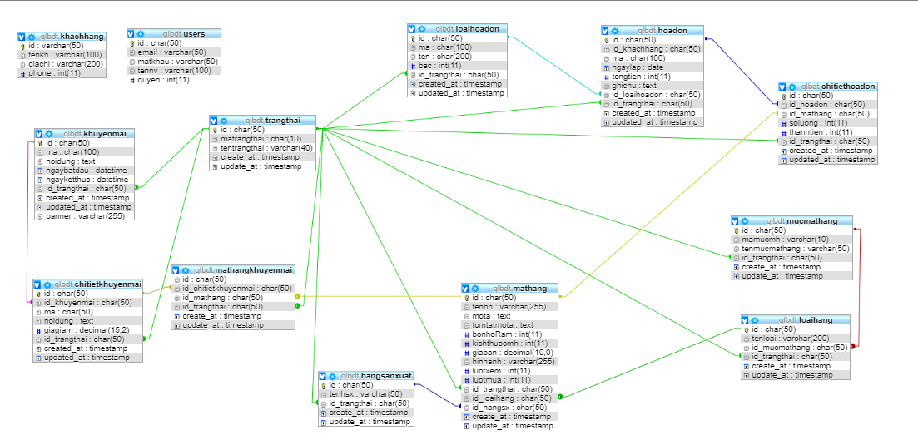

**Hình 22: Cơ sở dữ liệu và các mối quan hệ**

### **4.3.3 Bảng cơ sở dữ liệu**

**Bảng 20: Bảng mục mặt hàng**

|  |  |  |  |
| --- | --- | --- | --- |
| **STT** | **Tên trường** | **Kiểu dữ liệu** | **Ý nghĩa** |
| 1 | id *(Primary)* | char(50) | Mã mục mặt hàng (mã tự sinh) . Khóa chính |
| 2 | mamucmh | varchar(10) | Mã mục mặt hàng |
| 3 | tenmucmathang | varchar(50) | Tên mục mặt hàng |
| 4 | id_trangthai | char(50) | Mã trạng thái |
| 5 | create_at | timestamp | Ngày lập |
| 6 | update_at | timestamp | Ngày cập nhật |

**Bảng 21: Bảng mặt hàng**

|  |  |  |  |
| --- | --- | --- | --- |
| **STT** | **Tên trường** | **Kiểu dữ liệu** | **Ý nghĩa** |
| 1 | id *(Primary)* | char(50) | Mã mặt hàng. Khóa chính |
| 2 | tenhh | varchar(255) | Tên mặt hàng |
| 3 | mota | text | Mô tả |
| 4 | tomtatmota | text | Tóm tắt mô tả |
| 5 | bonhoRam | int(11) | Bộ nhớ ram |
| 6 | kichthuocmh | int(11) | Kích thước màn hình |
| 7 | giaban | decimal(10,0) | Giá bán |
| 8 | hinhanh | varchar(255) | Hình ảnh |
| 9 | luotxem | int(11) | Lượt xem |
| 10 | luotmua | int(11) | Lượt mua |
| 11 | id_trangthai | char(50) | Mã trạng thái |
| 12 | id_loaihang | char(50) | Mã loại hàng |
| 13 | id_hangsx | char(50) | Mã hãng sản xuất |
| 14 | create_at | timestamp | Ngày lập |
| 15 | update_at | timestamp | Ngày cập nhật |

**Bảng 22: Bảng loại hàng**

|  |  |  |  |
| --- | --- | --- | --- |
| **STT** | **Tên trường** | **Kiểu dữ liệu** | **Ý nghĩa** |
| 1 | id *(Primary)* | char(50) | Mã loại hàng. Khóa chính |
| 2 | tenloai | varchar(200) | Tên loại hàng |
| 3 | id_mucmathang | char(50) | Mã mục mặt hàng |
| 4 | id_trangthai | char(50) | Mã trạng thái |
| 5 | create_at | timestamp | Ngày lập |
| 6 | update_at | timestamp | Ngày cập nhật |

**Bảng 23: Bảng hãng sản xuất**

|  |  |  |  |
| --- | --- | --- | --- |
| **STT** | **Tên trường** | **Kiểu dữ liệu** | **Ý nghĩa** |
| 1 | id *(Primary)* | char(50) | Mã hãng sản xuất. Khóa chính |
| 2 | tenhsx | varchar(50) | Tên hãng sản xuất |
| 3 | id_trangthai | char(50) | Mã trạng thái |
| 4 | create_at | timestamp | Ngày lập |
| 5 | update_at | timestamp | Ngày cập nhật |

**Bảng 24: Bảng hóa đơn**

|  |  |  |  |
| --- | --- | --- | --- |
| **STT** | **Tên trường** | **Kiểu dữ liệu** | **Ý nghĩa** |
| 1 | id *(Primary)* | char(50) | Mã hóa đơn (mã tự sinh). Khóa chính |
| 2 | id_khachhang | char(50) | Mã khách hàng |
| 3 | ma | char(100) | Mã hóa đơn |
| 4 | ngaylap | date | Ngày lập hóa đơn |
| 5 | tongtien | int(11) | Tổng tiền |
| 6 | ghichu | text | Ghi chú |
| 7 | id_loaihoadon | char(50) | Mã loại hóa đơn |
| 8 | id_trangthai | char(50) | Mã trạng thái |
| 9 | created_at | timestamp | Ngày lập |
| 10 | updated_at | timestamp | Ngày cập nhật |

**Bảng 25: Bảng chi tiết hóa đơn**

|  |  |  |  |
| --- | --- | --- | --- |
| **STT** | **Tên trường** | **Kiểu dữ liệu** | **Ý nghĩa** |
| 1 | id *(Primary)* | char(50) | Mã chi tiết hóa đơn. Khóa chính |
| 2 | id_hoadon | char(50) | Mã hóa đơn |
| 3 | id_mathang | char(50) | Mã mặt hàng |
| 4 | soluong | int(11) | Số lượng |
| 5 | thanhtien | int(11) | Thành tiền |
| 6 | id_trangthai | char(50) | Mã trạng thái |
| 7 | created_at | timestamp | Ngày tạo |
| 8 | updated_at | timestamp | Ngày cập nhật |

**Bảng 26: Bảng loại hóa đơn**

|  |  |  |  |
| --- | --- | --- | --- |
| **STT** | **Tên trường** | **Kiểu dữ liệu** | **Ý nghĩa** |
| 1 | id *(Primary)* | char(50) | Mã loại hóa đơn (mã tự sinh). Khóa chính |
| 2 | ma | char(100) | Mã loại hóa đơn |
| 3 | ten | char(200) | Tên loại hóa đơn |
| 4 | bac | int(11) | Bậc |
| 5 | id_trangthai | char(50) | Mã trạng thái |
| 6 | created_at | timestamp | Ngày lập |
| 7 | updated_at | timestamp | Ngày cập nhật |

**Bảng 27: Bảng khuyến mãi**

|  |  |  |  |
| --- | --- | --- | --- |
| **STT** | **Tên trường** | **Kiểu dữ liệu** | **Ý nghĩa** |
| 1 | id *(Primary)* | char(50) | Mã khuyến mãi (mã tự sinh). Khóa chính |
| 2 | ma | char(100) | Mã khuyến mãi |
| 3 | noidung | text | Nội dung khuyến mãi |
| 4 | ngaybatdau | datetime | Ngày bắt đầu |
| 5 | ngayketthuc | datetime | Ngày kết thúc |
| 6 | id_trangthai | char(50) | Mã trạng thái |
| 7 | created_at | timestamp | Ngày lập |
| 8 | updated_at | timestamp | Ngày cập nhật |
| 9 | banner | varchar(255) | Hình khuyến mãi |

**Bảng 28: Bảng mặt hàng khuyến mãi**

|  |  |  |  |
| --- | --- | --- | --- |
| **STT** | **Tên trường** | **Kiểu dữ liệu** | **Ý nghĩa** |
| 1 | id | char(50) | Mã mặt hàng khuyến mãi |
| 2 | id_chitietkhuyenmai | char(50) | Mã chi tiết khuyến mãi |
| 3 | id_mathang | char(50) | Mã trạng thái |
| 4 | id_trangthai | char(50) | Mã trạng thái |
| 5 | create_at | timestamp | Ngày lập |
| 6 | update_at | timestamp | Ngày cập nhật |

**Bảng 29: Bảng chi tiết khuyến mãi**

|  |  |  |  |
| --- | --- | --- | --- |
| **STT** | **Tên trường** | **Kiểu dữ liệu** | **Ý nghĩa** |
| 1 | id *(Primary)* | char(50) | Mã chi tiết khuyến mãi (mã tự sinh). Khóa chính |
| 2 | id_khuyenmai | char(50) | Mã khuyến mãi |
| 3 | ma | char(50) | Mã chi tiết khuyến mãi. |
| 4 | noidung | text | Nội dung chi tiết khuyến mãi |
| 5 | giagiam | decimal(15,2) | Giá giảm |
| 6 | id_trangthai | char(50) | Mã trạng thái |
| 7 | created_at | timestamp | Ngày lập |
| 8 | updated_at | timestamp | Ngày cập nhật |

**Bảng 30: Bảng khách hàng**

|  |  |  |  |
| --- | --- | --- | --- |
| **STT** | **Tên trường** | **Kiểu dữ liệu** | **Ý nghĩa** |
| 1 | id *(Primary)* | varchar(50) | Mã khách hàng. Khóa chính |
| 2 | tenkh | varchar(100) | Tên khách hàng |
| 3 | diachi | varchar(200) | Địa chỉ khách hàng |
| 4 | phone | int(11) | Số điện thoại khách hàng |

**Bảng 31: Bảng trạng thái**

|  |  |  |  |
| --- | --- | --- | --- |
| **STT** | **Tên trường** | **Kiểu dữ liệu** | **Ý nghĩa** |
| 1 | id *(Primary)* | char(50) | Mã trạng thái (mã tự sinh). Khóa chính |
| 2 | matrangthai | char(10) | Mã trạng thái |
| 3 | tentrangthai | varchar(40) | Tên trạng thái |
| 4 | create_at | timestamp | Ngày lập |
| 5 | update_at | timestamp | Ngày cập nhật |

**Bảng 32: Bảng users**

|  |  |  |  |
| --- | --- | --- | --- |
| **STT** | **Tên trường** | **Kiểu dữ liệu** | **Ý nghĩa** |
| 1 | id *(Primary)* | char(50) | Mã user. Khóa chính |
| 2 | email | varchar(50) | Email |
| 3 | matkhau | varchar(50) | Mật khẩu |
| 4 | tennv | varchar(100) | Tên nhân viên |
| 5 | quyen | int(11) | Quyền |

### **4.3.4 Giao diện**

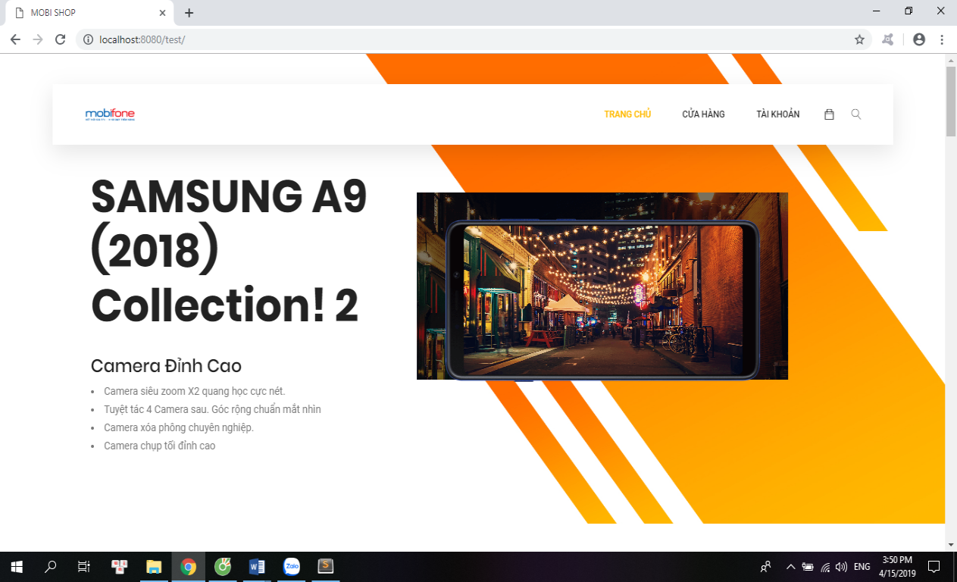

**Hình 23: Trang chủ dành cho khách hàng**

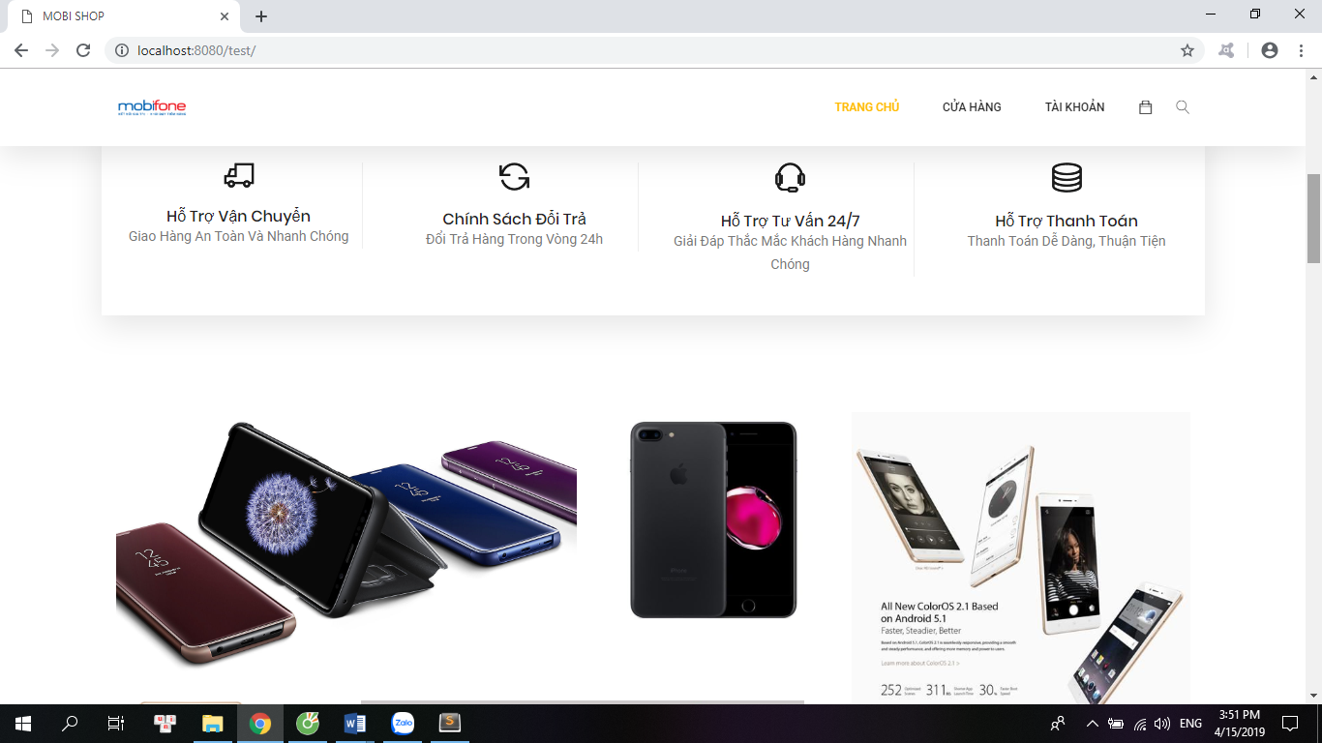

**Hình 24: Trang chủ dành cho khách hàng (tiếp theo)**

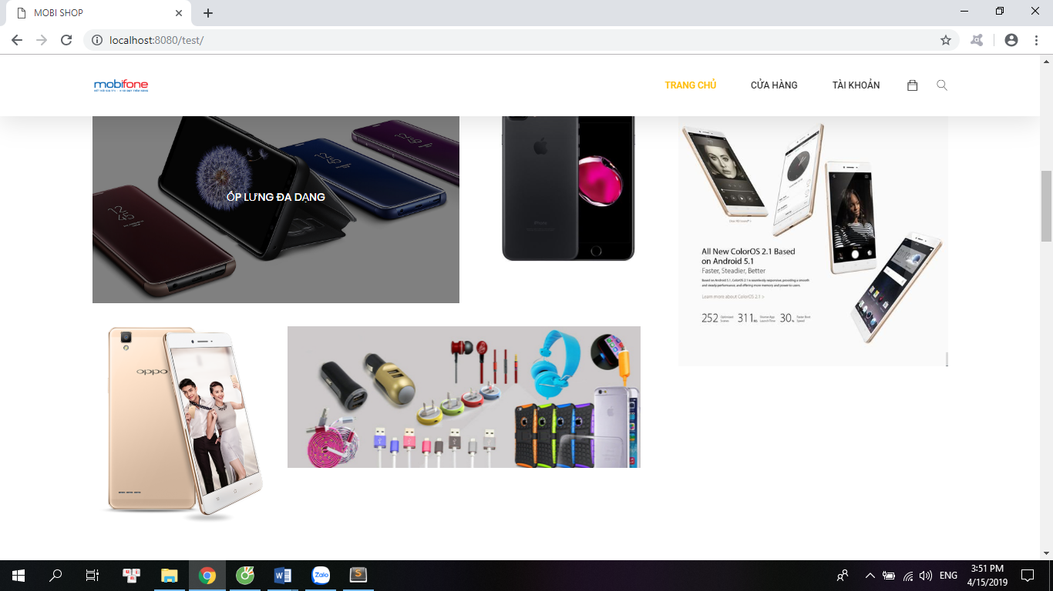

**Hình 25: Trang chủ dành cho khách hàng (tiếp theo)**

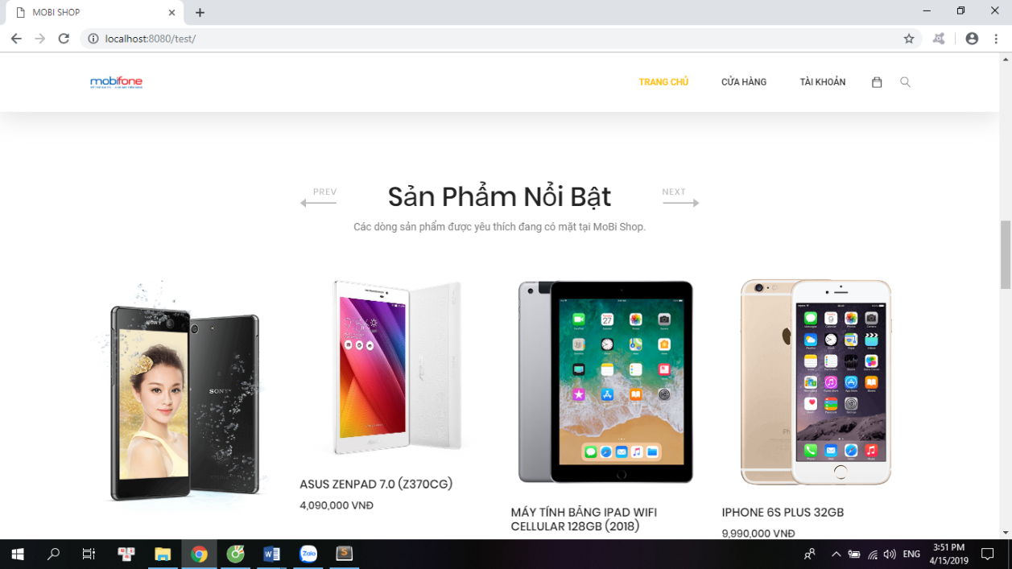

**Hình 26: Trang chủ dành cho khách hàng (tiếp theo)**

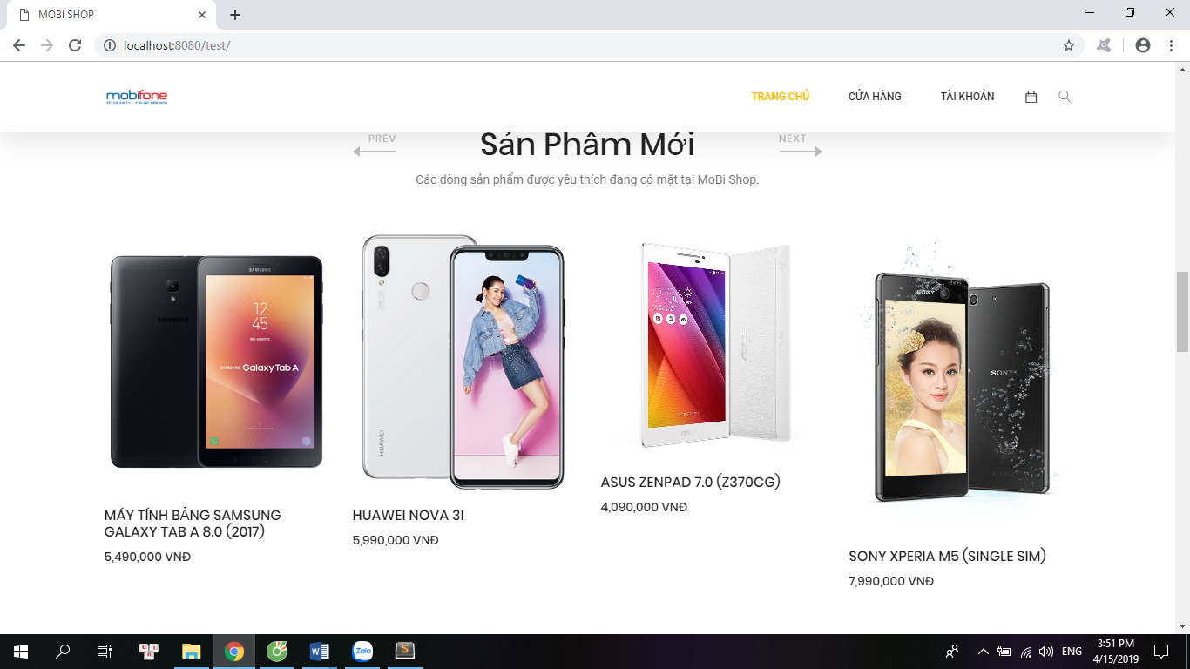

**Hình 27: Trang chủ dành cho khách hàng (tiếp theo)**

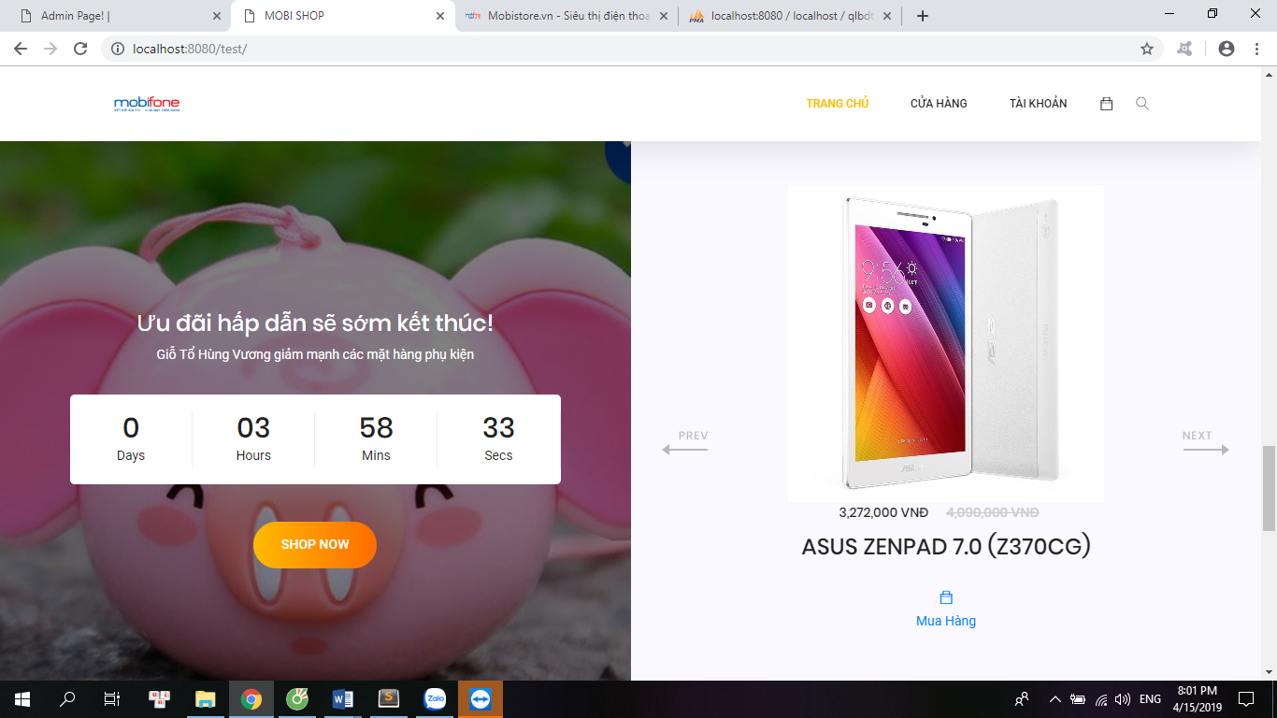

**Hình 28: Trang chủ dành cho khách hàng (tiếp theo)**

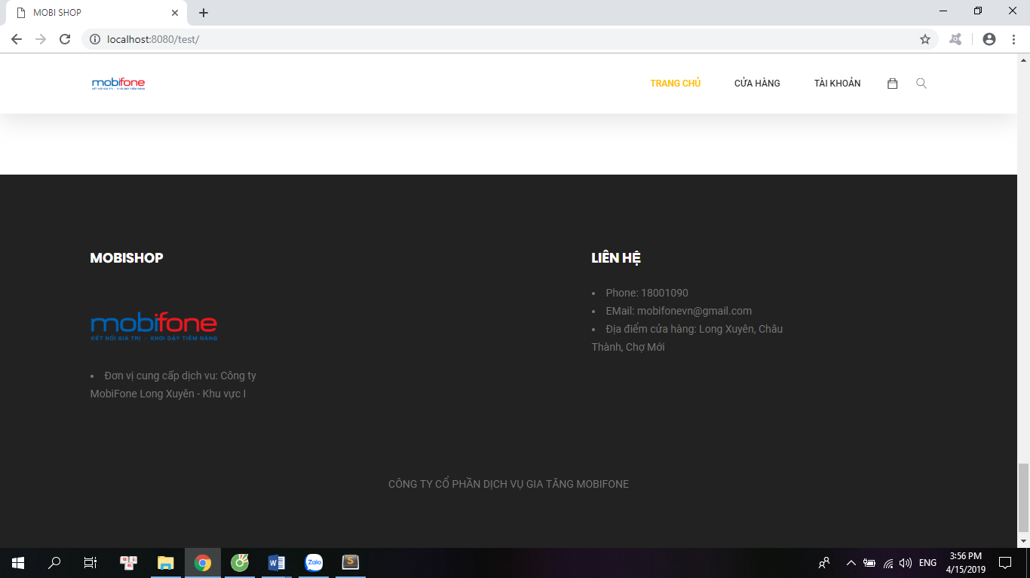

**Hình 29: Footer trang web**

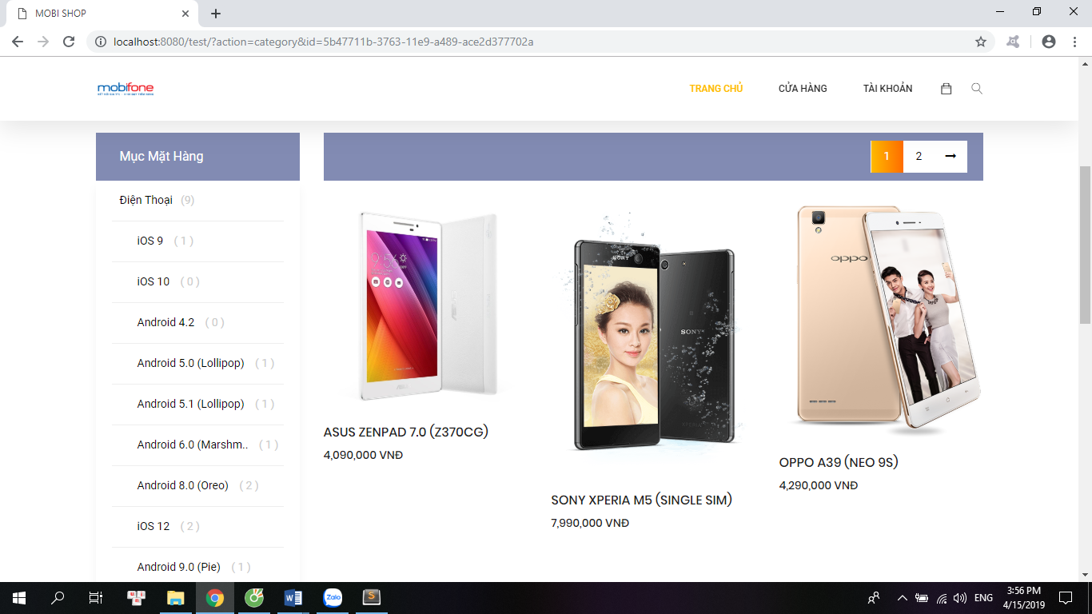

**Hình 30: Trang mặt hàng điện thoại**

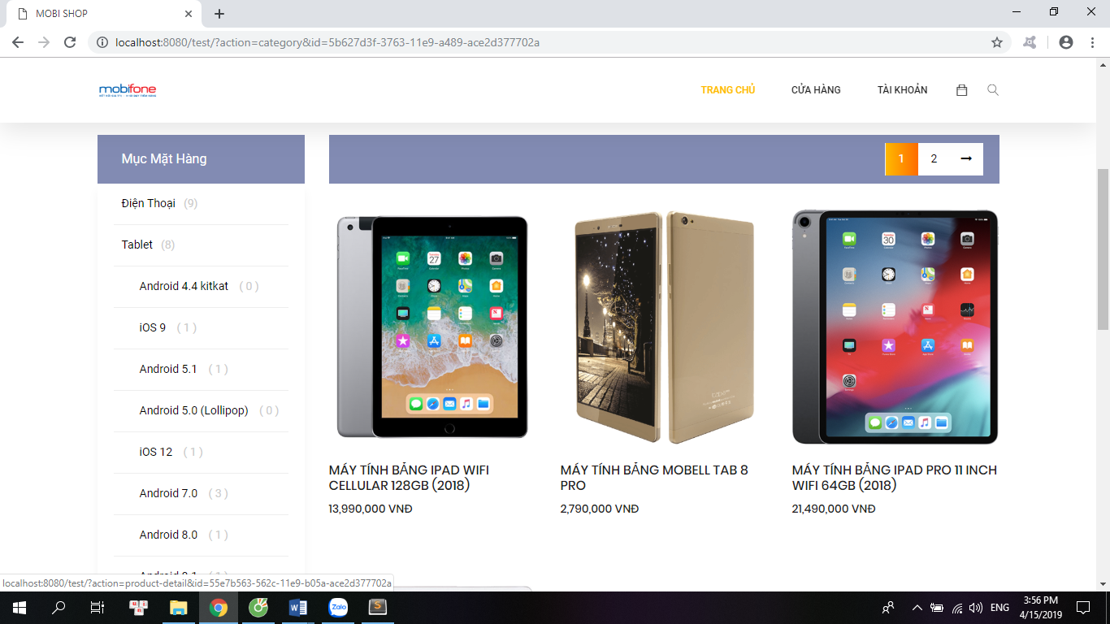

**Hình 31: Trang web máy tính bảng**

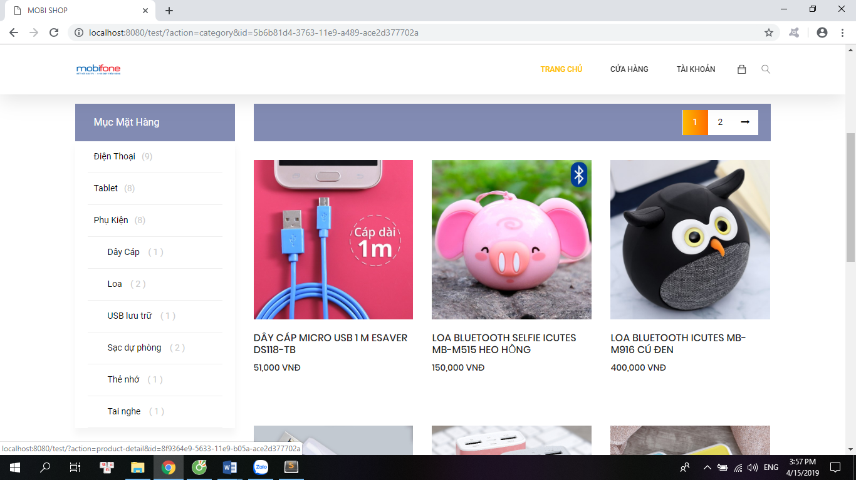

**Hình 32: Trang web phụ kiện**

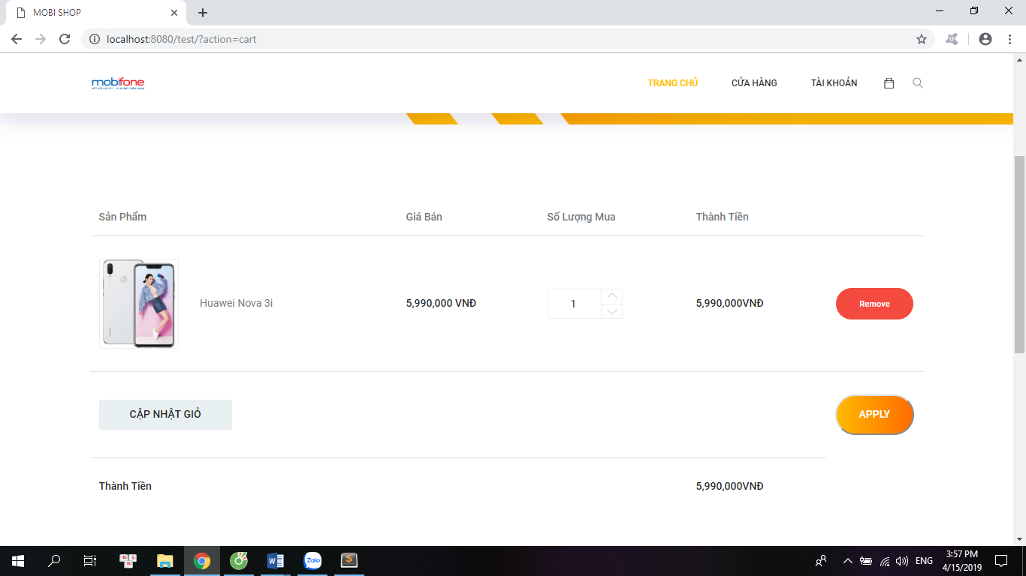

**Hình 33: Trang giỏ hàng**

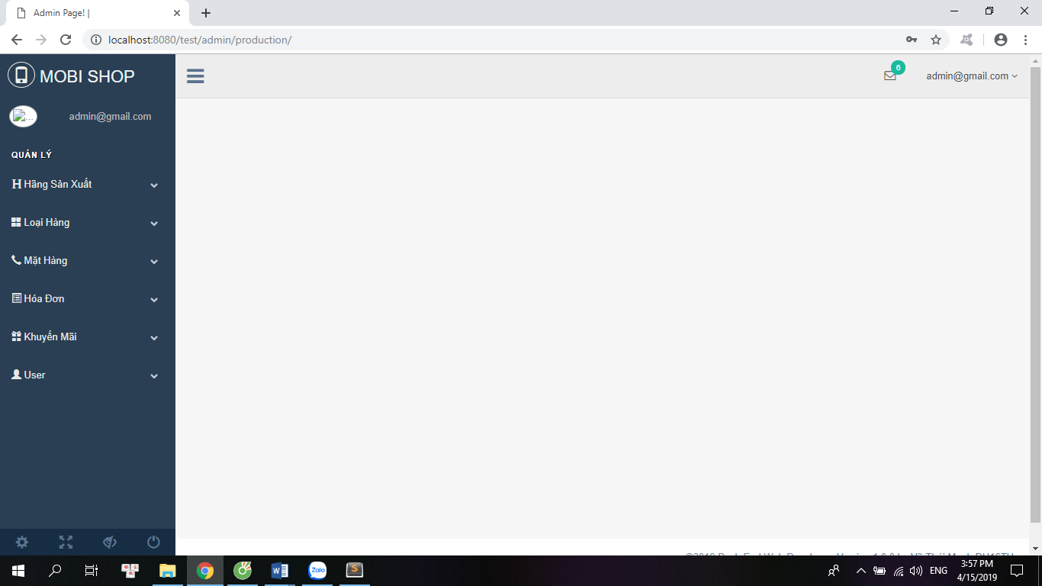

**Hình 34: Giao diện chính trang quản lý**

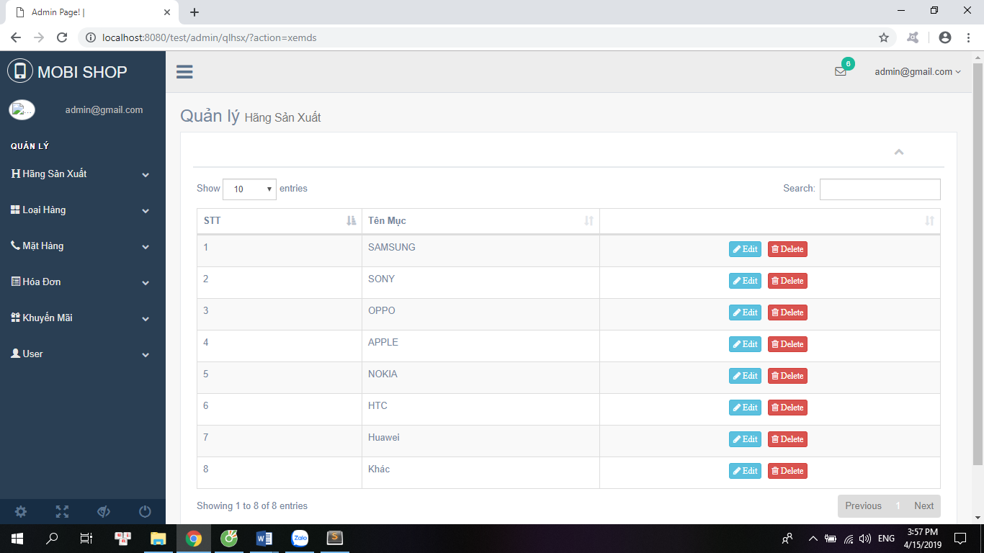

**Hình 35: Giao diện quản lý hãng sản xuất**

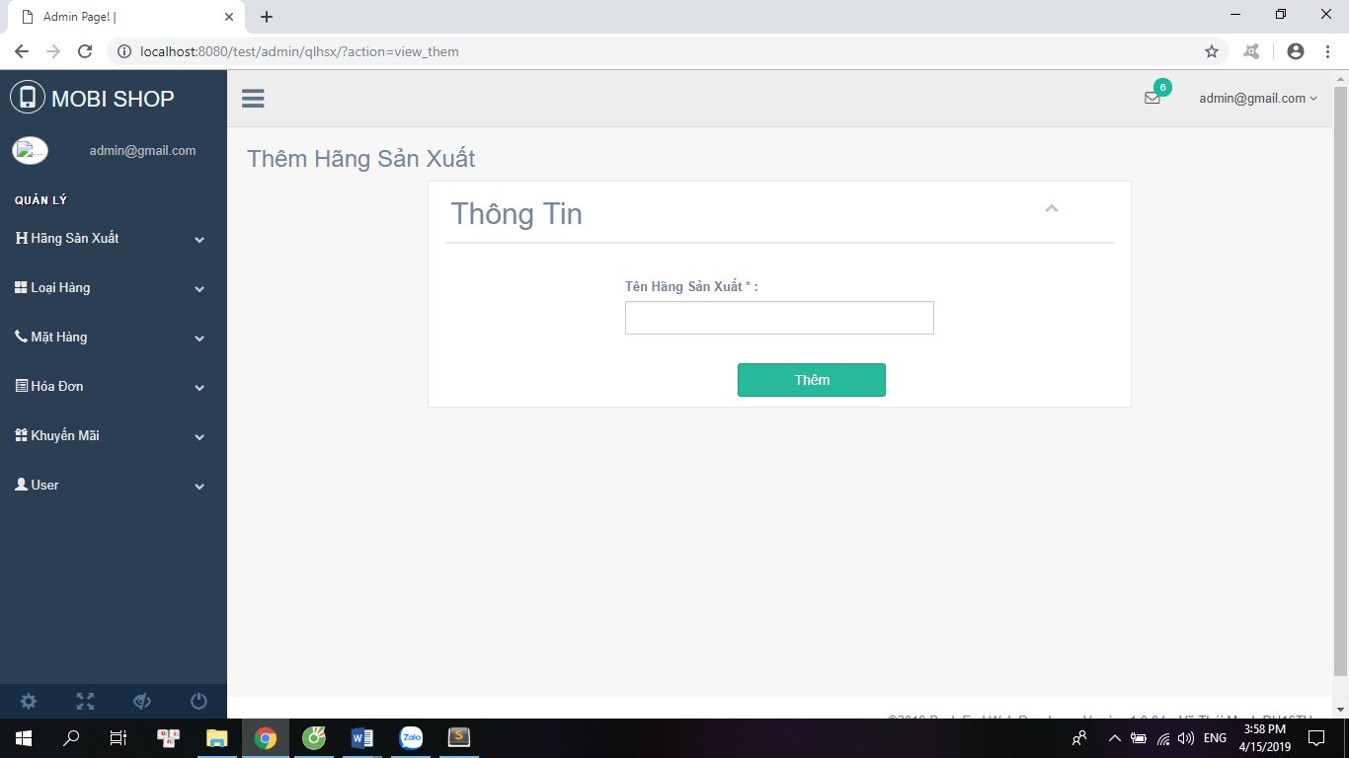

**Hình 36: Giao diện thêm hãng sản xuất**

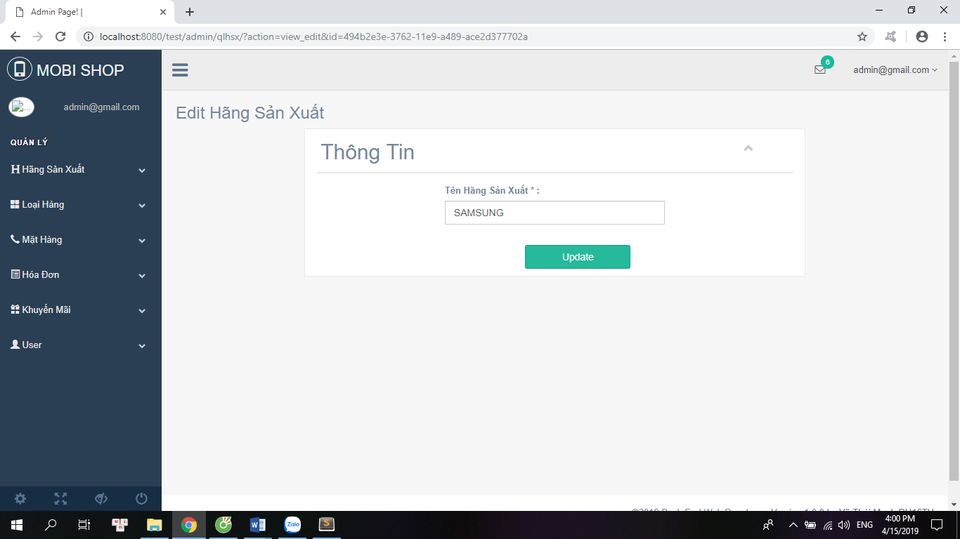

**Hình 37: Giao diện sửa hãng sản xuất**

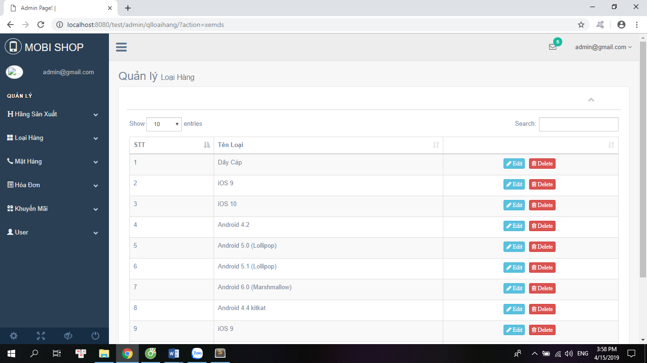

**Hình 38: Gioa diện quản lý loại hàng**

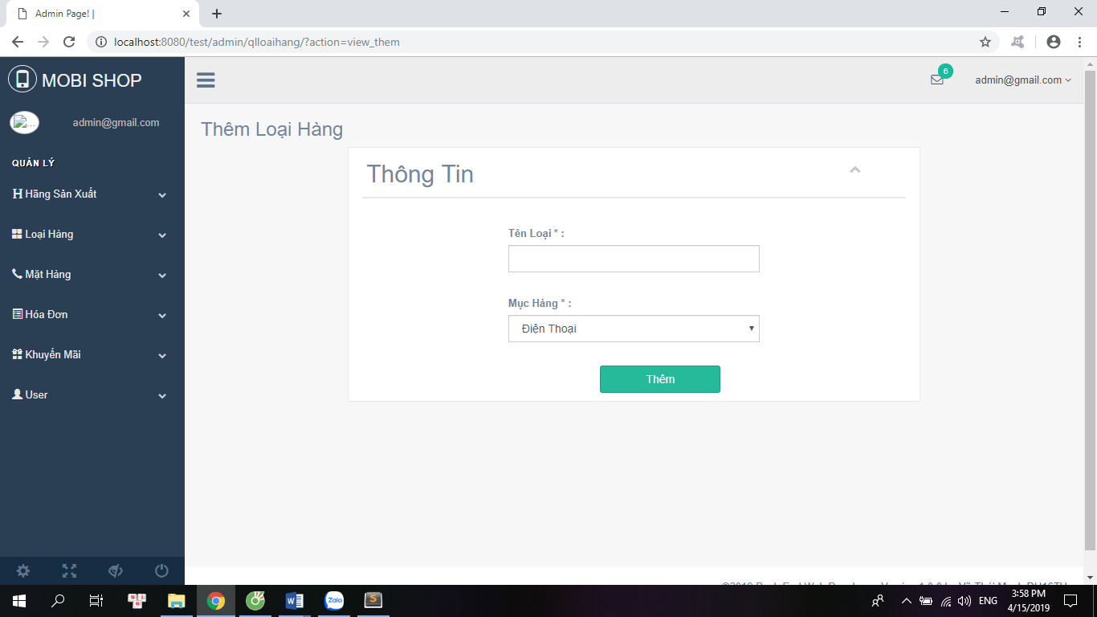

**Hình 39: Gioa diện thêm loại hàng**

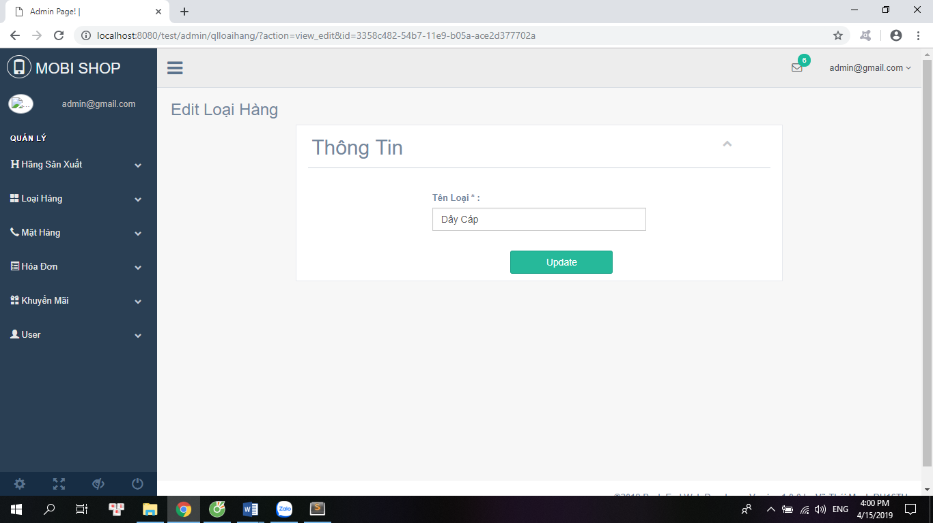

**Hình 40: Giao diện sửa loại hàng**

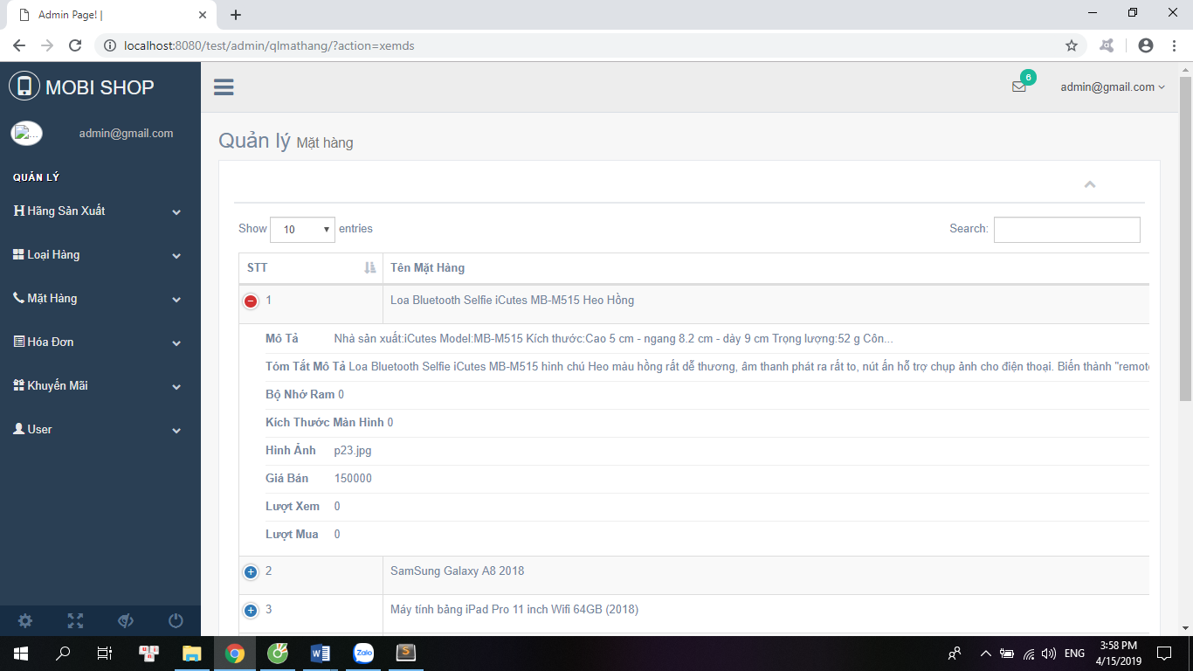

**Hình 41: Gioa diện quản lý mặt hàng**

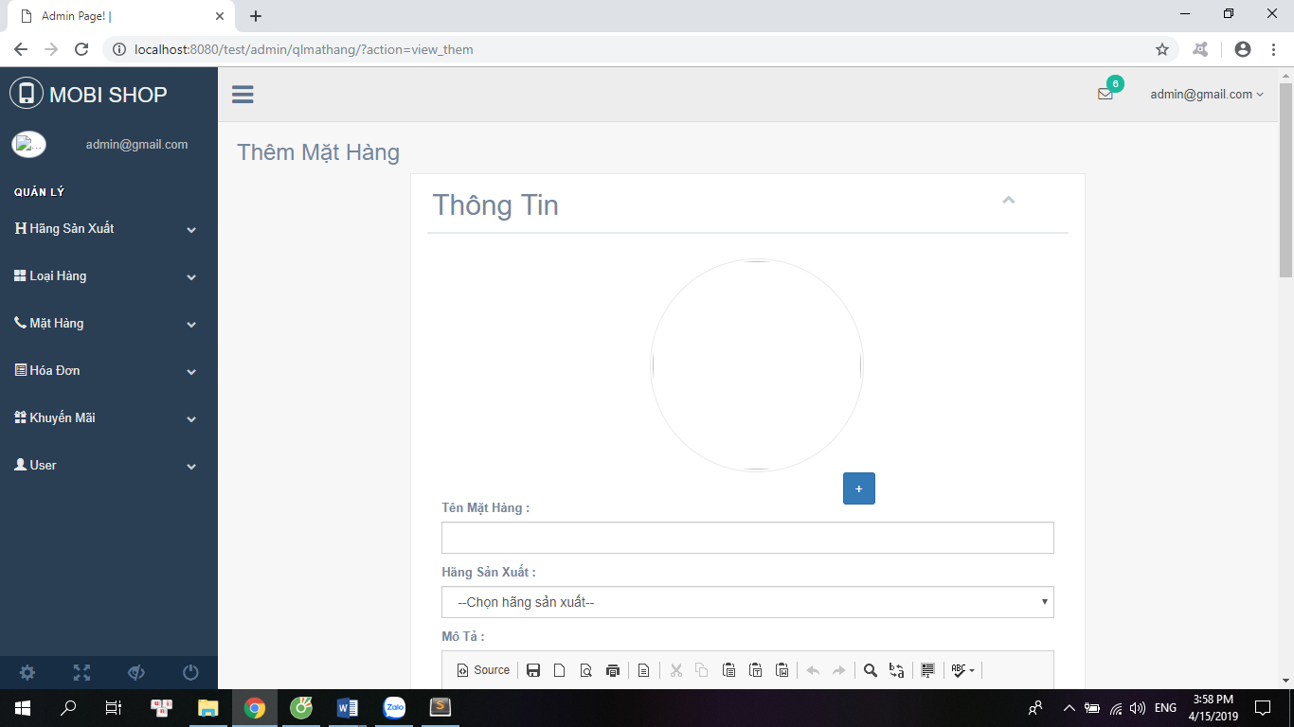

**Hình 42: Giao diện thêm mặt hàng**

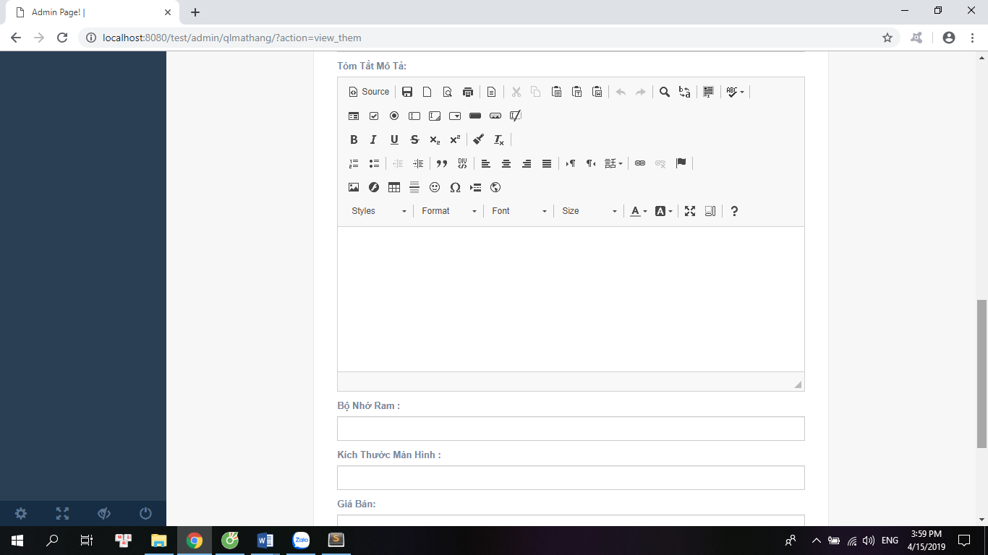

**Hình 43: Gioa diện thêm mặt hàng (tiếp theo)**

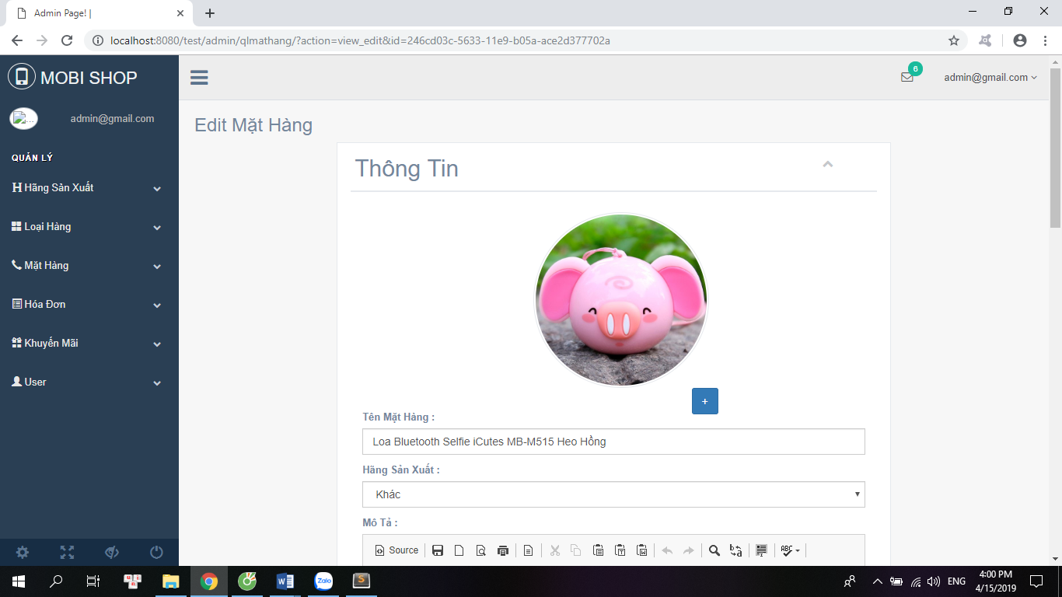

**Hình 44: Giao diện sửa mặt hàng**

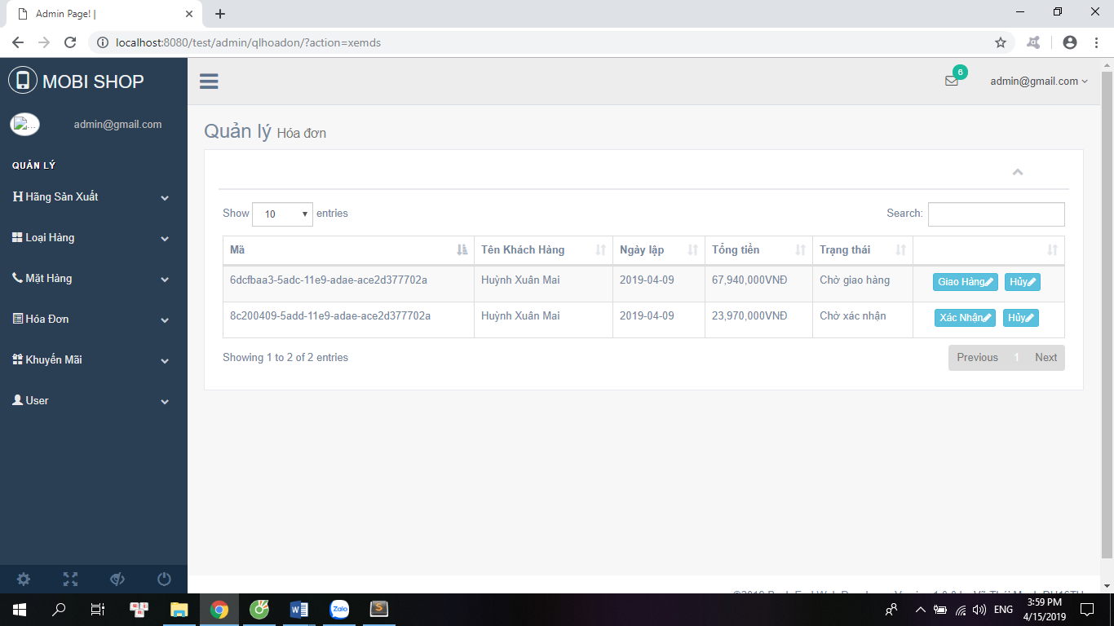

**Hình 45: Giao diện quản lý hóa đơn**

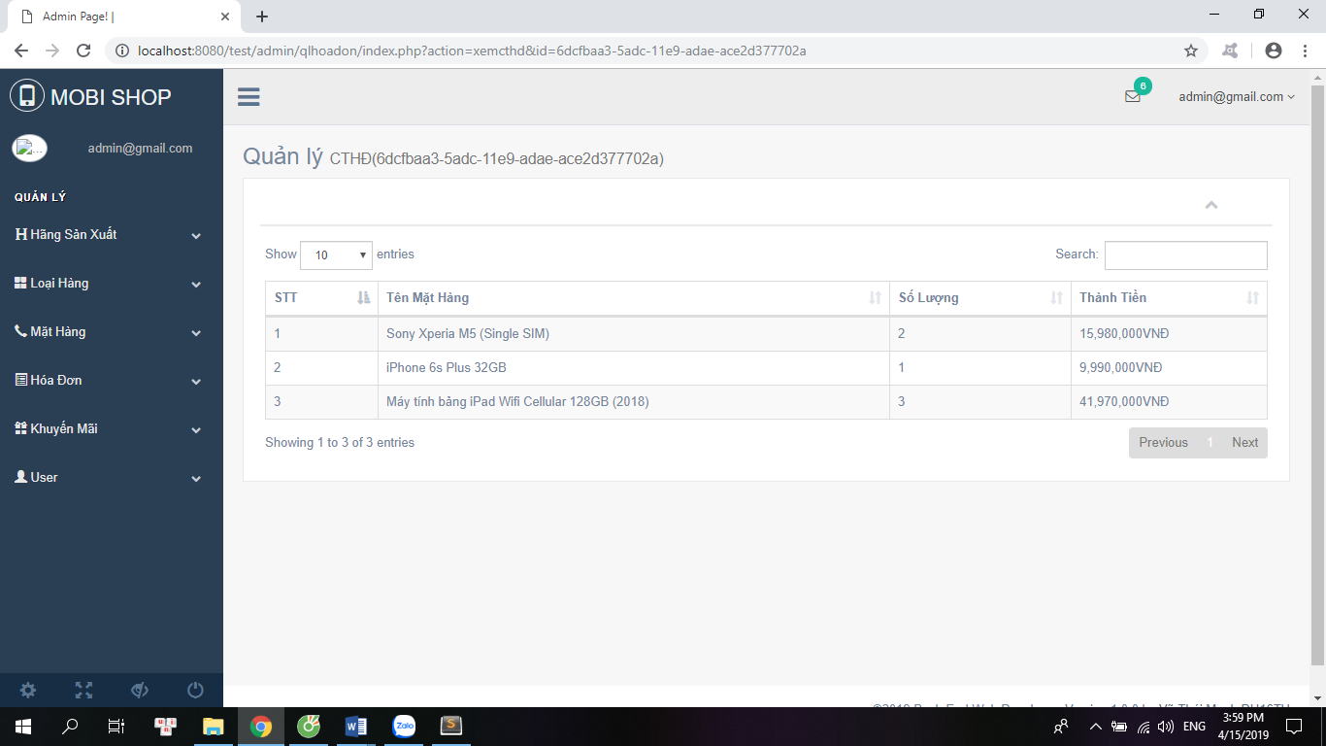

**Hình 46: Giao diện quản lý chi tiết hóa đơn**

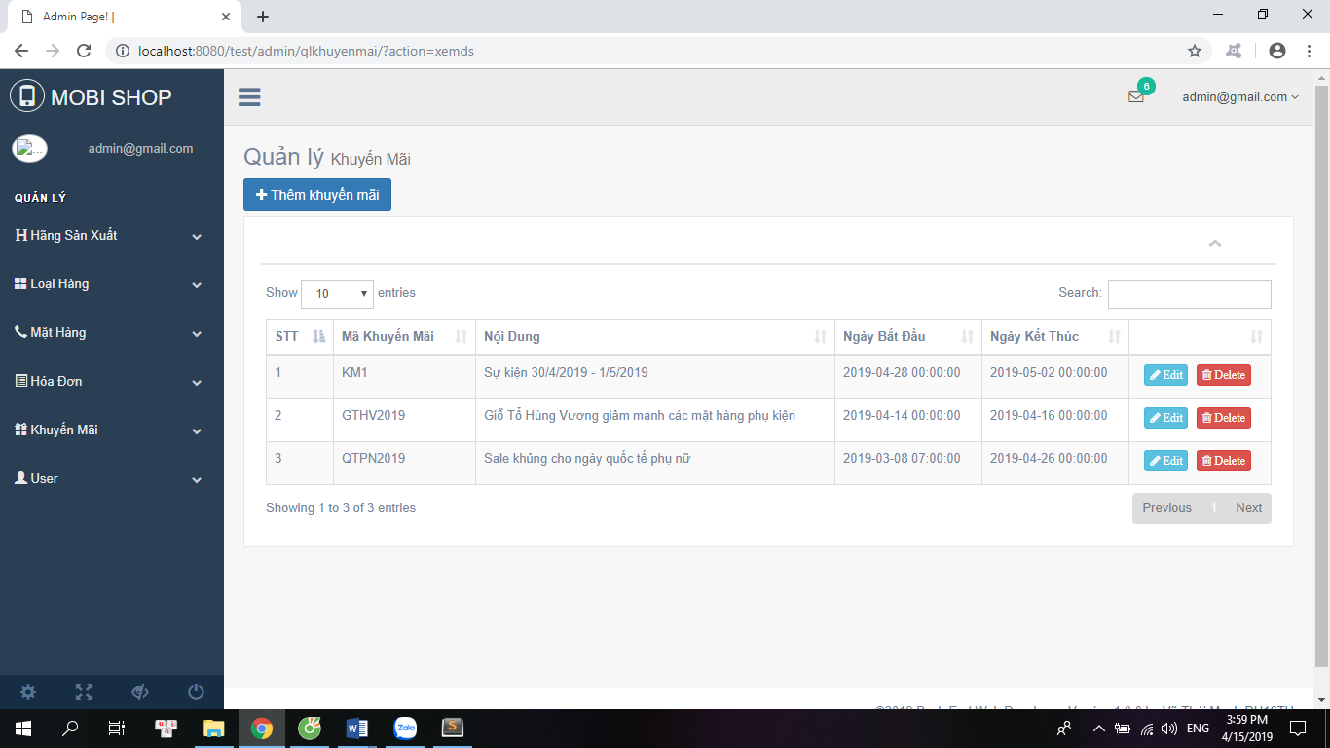

**Hình 47: Giao diện quản lý khuyến mãi**

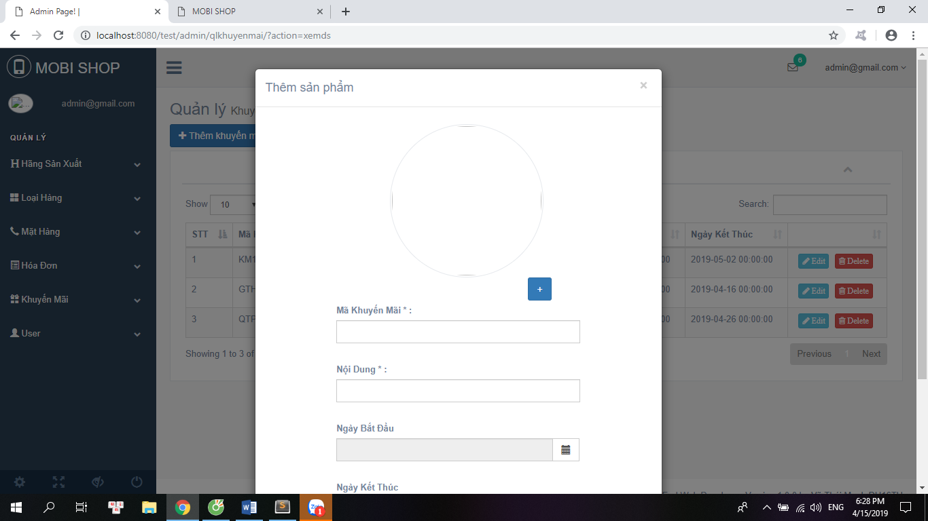

**Hình 48: Gioa diện thêm khuyến mãi**

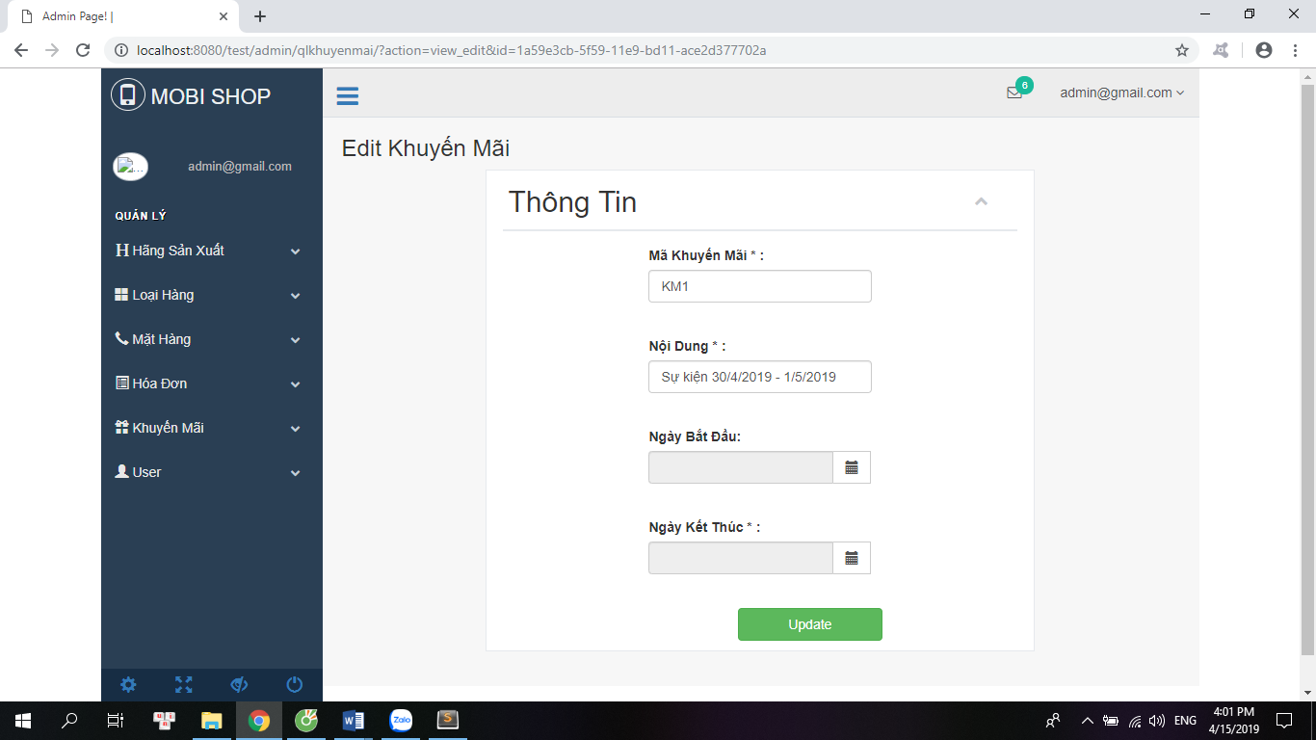

**Hình 49: Giao diện sửa khuyến mãi**

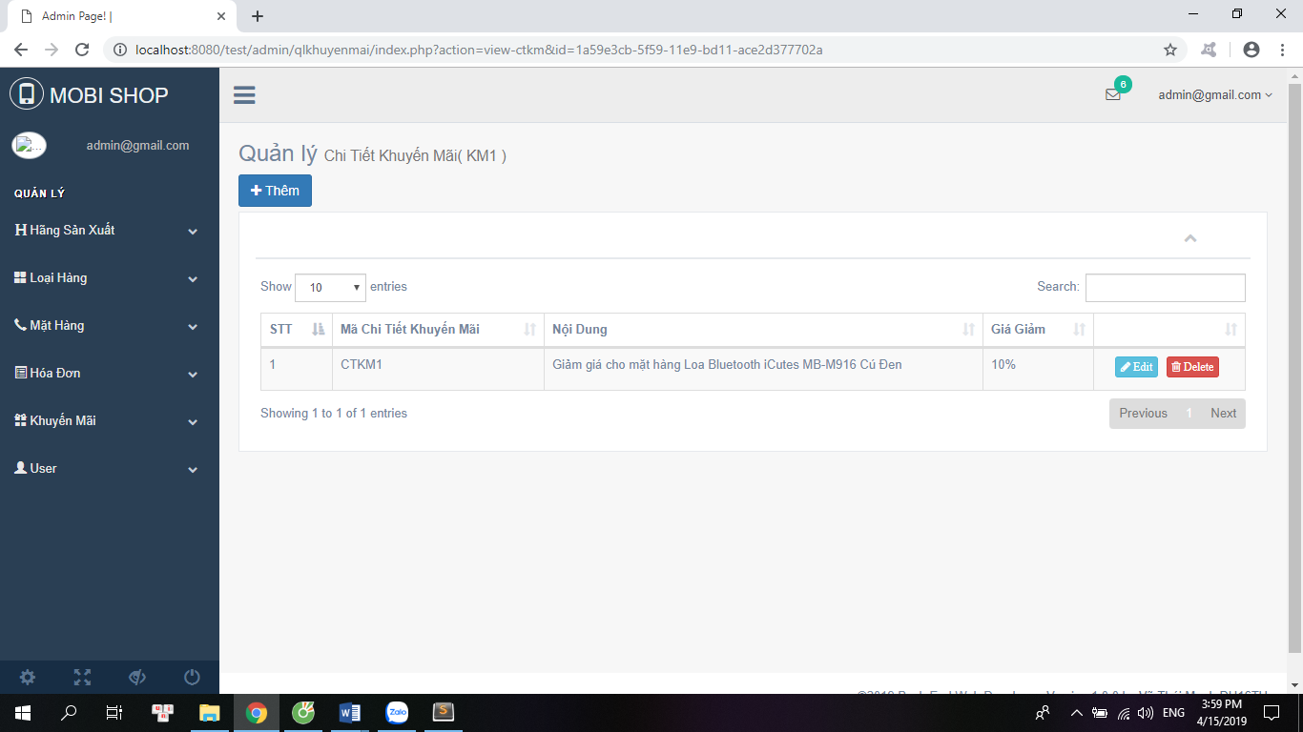

**Hình 50: Giao diện chi tiết khuyến mãi**

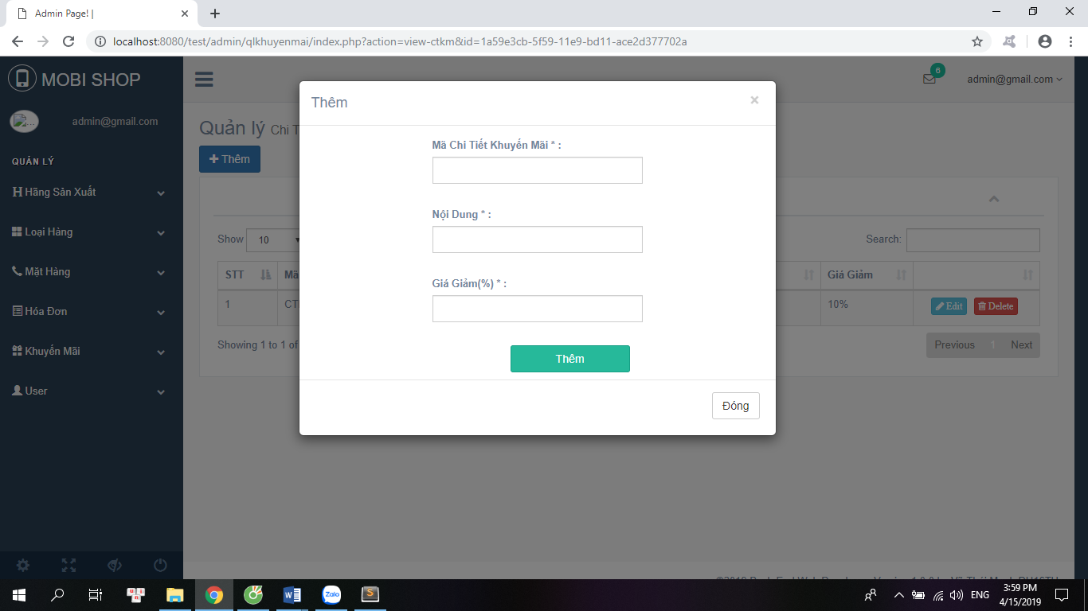

**Hình 51: Giao diện thêm chi tiết khuyến mãi**

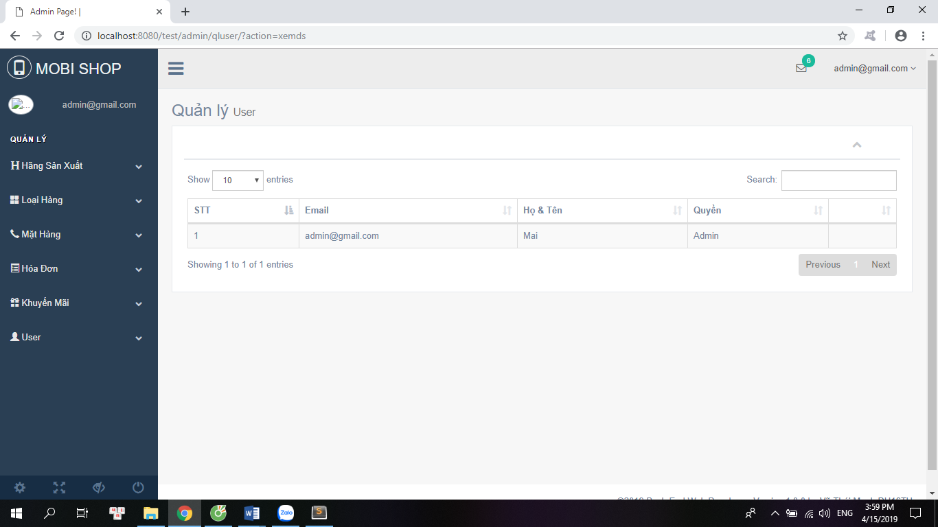

**Hình 52: Giao diện quản lý Users**

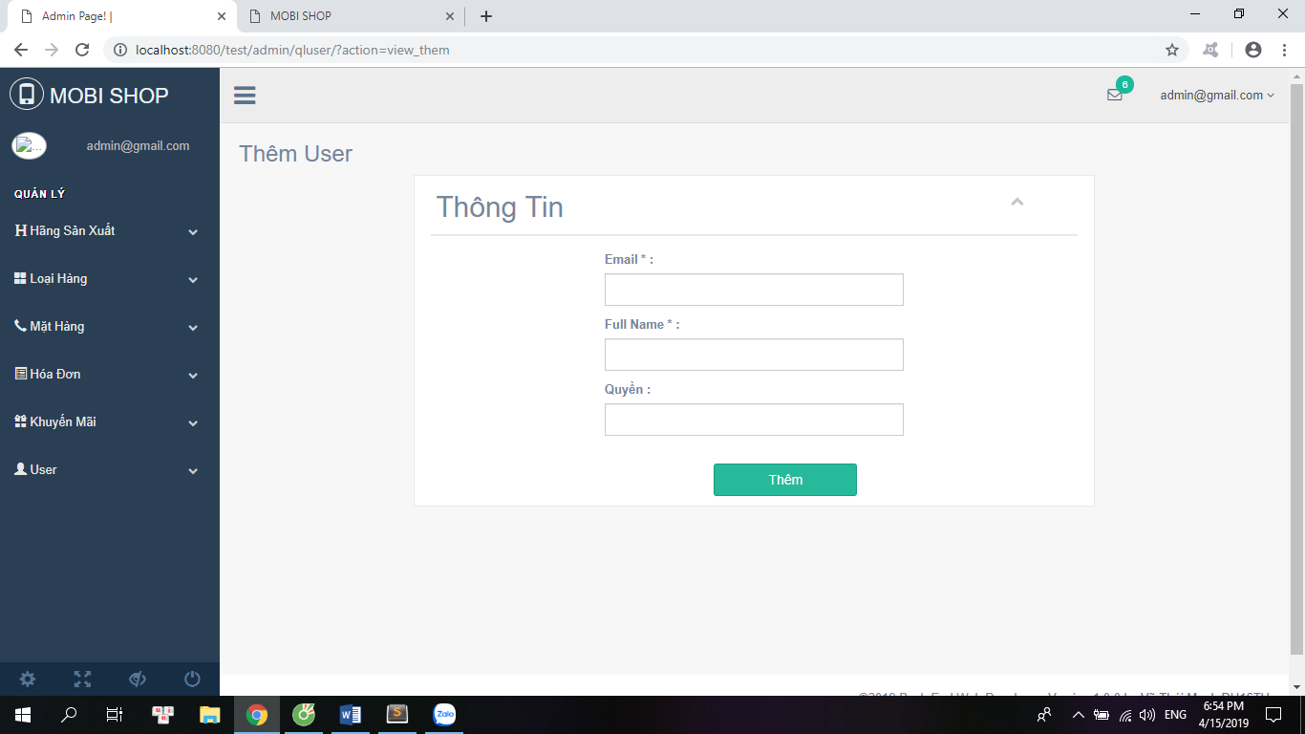

**Hình 53: Giao diện thêm users**

# KẾT LUẬN

**KẾT QUẢ ĐẠT ĐƯỢC**

Tuy thời gian thực hiện đề tài có hạn chế, nhưng nhìn chung, bài báo cáo đã hoàn thành được các yêu cầu mà giáo viên hướng dẫn và cơ quan thực tập đã giao, xây dựng được website bán điện thoại di động thực hiện tốt các chức năng sau:

- Nội dung: Thực hiện được những chức năng chính sau:

* Trưng bày sản phẩm và đặt mua hàng trực tuyến.
* Tìm kiếm sản phẩm
* Quản lý thành viên
* Quản lý doanh mục mặt hàng
* Quản lý loại hàng
* Quản lý mặt hàng
* Quản lý hãng sản xuất
* Quản lý khuyến mãi
* Chức năng giỏ hàng
* Quản lý đơn đặt hàng

- Hình thức:

* Giao diện thân thiện, đẹp mắt, dễ sử dụng
* Các bước đặt hàng đơn giản, không mất nhiều thời gian
* Trưng bày sản phẩm rõ ràng, hình ảnh, thông tin phong phú

**HẠN CHẾ**

* Chưa xuất đơn hàng ra file excel.
* Chưa làm được phần bình luận.
* Chưa phần nhận xét, đánh giá sản phẩm.
* Thống kê, báo cáo doanh thu.
* Quảng cáo sản phẩm.
* Liên kết mạng xã hội.
* Chat với nhân viên tư vấn.

**KINH NGHIỆM**

Củng cố được kiến thức các môn đã học như: phân tích thiết kế phần mềm hướng đối tượng, phân tích thiết kế hệ thống thông tin, nhập môn công nghệ phần mềm, quản lý đề án phần mềm, công nghệ web và ứng dụng,..

Có kinh nghiệm tiếp xúc với các nghiệp vụ của cơ quan thực tập.

Cách sắp xếp, lên kế hoạch để công việc được logic, hiệu quả.

**HƯỚNG PHÁT TRIỂN**

Xây dựng thêm một số chức năng chưa hoàn thiện: xuất file excel,bình luận,…

Cải thiện giao diện ngày càng đẹp mắt, dễ sử dụng, phù hợp với thị hiếu khách hàng.

Phát triển tính năng bảo trì, khôi phục dữ liệu khi gặp sự cố.

Cập nhật, áp dụng UI/UX vào xây dựng thiết kế website nâng cao tính tương tác giữa sản phẩm phần mềm với người sử dụng.

Tích hợp tính năng hỗ trợ khách hàng trực tuyến, chat online.

# TÀI LIỆU THAM KHẢO

Phan Duy Anh, Nguyễn Đăng Khoa. 2016. Xây dựng Website thương mại điện tử cho công ty TNHH thương mại – dịch vụ tin học An Giang. Trường Đại Học An Giang: Khoa Kỹ Thuật – Công Nghệ – Môi Trường.

W3Schools Online Web Tutorials. [http://www.w3schools.com.](http://www.w3schools.com/)

MobiFone Plus Services Joint Stock Company [VN]. <https://mobistore.vn/>